BAB III
ANALISA DAN PERANCANGAN

3.1 Analisa

3.1.1 Identifikasi Masalah
Menurut Buku Panduan Tugas Khusus edisi 2017, mata kuliah tugas khusus merupakan mata kuliah mandiri untuk meningkatkan hard skill dan soft skill mahasiswa. Salah satu cara untuk meningkatkan hard skill dan soft skill adalah dengan mengikuti kegiatan mahasiswa seperti kuliah tamu, seminar, dan workshop. Dalam mata kuliah tugas khusus, mahasiswa diharuskan mengumpulkan poin dan memenuhi kriteria penilaian untuk mendapatkan nilai. Dalam pelaksanaan mata kuliah tugas khusus penulis menemukan beberapa permasalahan yang muncul, adapun permasalahan yang dapat diidentifikasi adalah sebagai berikut :
- Mahasiswa tidak mengetahui apakah poin yang telah dikumpulkan sudah sesuai dengan ketentuan yang ditentukan oleh pihak kampus.
- Formulir yang digunakan siswa untuk mencatat poin-poin Tugas
Khusus sering hilang.
- Mahasiswa harus menunggu formulir divalidasi oleh STIKI Malang tanpa diberi informasi lebih lanjut apakah formulir tersebut sudah divalidasi atau belum.
- Dalam mengambil formulir, siswa diminta untuk menemukan formulir masing-masing dalam tumpukan yang disusun secara acak.
25
- Belum adanya sistem untuk mengelola kegiatan ilmiah yang akan diadakan di kampus sehingga mahasiswa terkadang tidak mengetahui informasi tentang kegiatan ilmiah yang akan diadakan dalam waktu dekat.

3.1.2 Pemecahan Masalah
Berdasarkan permasalahan tersebut di atas, maka dibuatlah Sistem Informasi Manajemen Tugas Khusus dan Kegiatan Ilmiah Berbasis Android Berbasis Android.
Sistem ini memiliki beberapa keunggulan, antara lain:
- Membuat sistem yang menyederhanakan proses pengelolaan kriteria penilaian tugas khusus.
- Membuat sistem yang memudahkan proses publikasi kegiatan ilmiah yang akan diselenggarakan.
- Membuat sistem yang memudahkan untuk mencatat kegiatan ilmiah yang telah diikuti beserta poin-poin yang diperoleh.
- Membuat sistem yang memudahkan untuk mendapatkan informasi tentang kegiatan ilmiah yang akan diadakan oleh STIKI Malang.
- Membuat sistem yang memudahkan pendaftaran kepesertaan dalam
kegiatan ilmiah.

3.2 Perancangan
Untuk perancangan sistem akan menggunakan model UML (Unified Modeling Language). Berikut dan diagram UML yang akan mendeskripsikan sistem yang akan dibangun:

3.2.1 Perancangan Sistem

3.2.1.1 Use Case
Use Case merupakan sebuah interaksi antara aktor dan sistem. Dalam sistem yang akan dibuat, use case yang dibangun sebagai berikut:
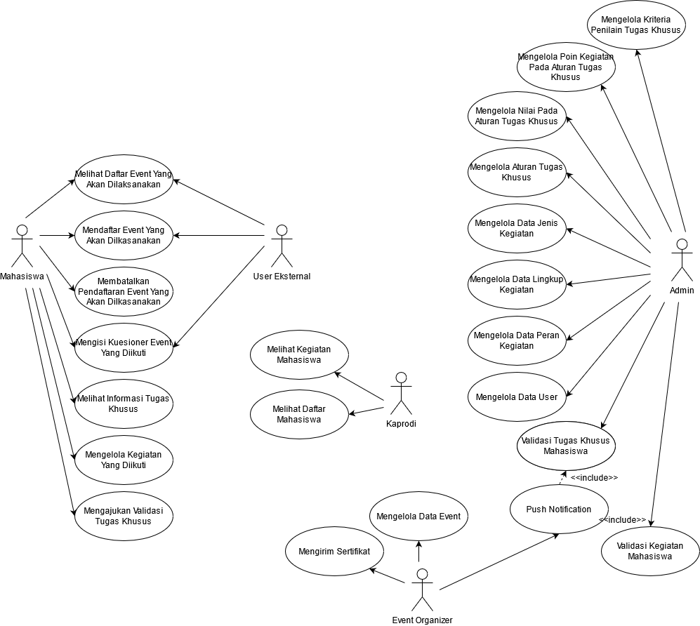
Gambar 3.1 Use Case Diagram
Pada sistem ini terdapat 5 aktor penting yaitu Mahasiswa, Admin, Event Organizer, Kaprodi, dan User Eksternal yang memiliki fungsi yang berbeda dapat dideskripsikan sebagai berikut:
- Mahasiswa
  - Mahasiswa dapat melihat event yang akan diadakan.
  - Mahasiswa dapat mendaftar untuk event yang akan diadakan.
  - Mahasiswa dapat membatalkan pendaftaran event yang akan diadakan.
  - Mahasiswa dapat mengisi kuisioner event yang diikuti untuk absensi.
  - Mahasiswa dapat melihat informasi khusus tugas seperti nilai, kriteria penilaian, dan poin kegiatan.
  - Mahasiswa dapat memanajemen data kegiatan yang telah mereka
ikuti.
  - Mahasiswa dapat mengajukan permohonan validasi tugas khusus.
- Admin
  - Admin dapat memanajemen data kriteria penilaian tugas khusus.
  - Admin dapat memanajemen data titik aktivitas pada aturan tugas khusus.
  - Admin dapat memanajemen data nilai pada aturan tugas khusus.
  - Admin dapat memanajemen data aturan tugas kustom.
  - Admin dapat memanajemen data jenis kegiatan yang ada untuk tugas khusus.
  - Admin dapat memanajemen data ruang lingkup kegiatan yang ada pada tugas khusus.
  - Admin dapat memanajemen data tentang peran kegiatan dalam tugas khusus.
  - Admin dapat memanajemen data pengguna/pengguna sistem.
  - Admin dapat memvalidasi aktivitas siswa.
  - Admin dapat memvalidasi tugas khusus siswa.
- Event Organizer
  - Event organizer dapat memanajemen data event.
  - Event organizer dapat mengirimkan sertifikat kehadiran kepada peserta event.
- Kaprodi
  - Kaprodi dapat melihat nilai mahasiswa yang mengajukan tugas khusus.
  - Kaprodi dapat melihat kegiatan mahasiswaan yang tercantum pada tugas khusus.
- User Eksternal
  - User eksternal dapat melihat daftar acara yang akan diadakan.
  - User eksternal dapat mendaftar untuk acara yang akan diadakan.
  - User eksternal dapat mengisi kuesioner tentang kegiatan yang
diikuti.

3.2.1.2 Activity Diagram
Activity diagram merupakan diagram yang menerangkan tentang aktivitasaktivitas yang dapat dilakukan oleh seorang pengguna yang akan diterapkan pada aplikasi. Activity diagram untuk setiap kegiatan yang ada pada sistem informasi yang akan dirancang digambarkan sebagai berikut:
- Activity Diagram Login Mahasiswa
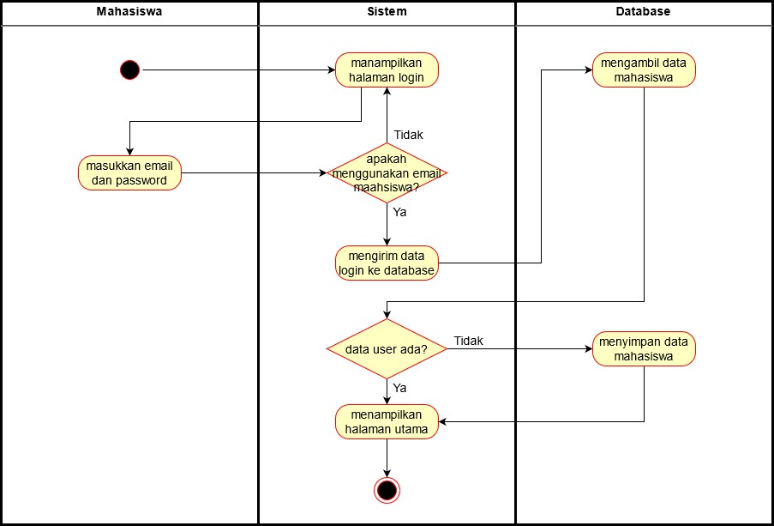
Gambar 3.2 Activity Diagram Login Mahasiswa
- Activity Diagram Mahasiswa Tambah Kegiatan
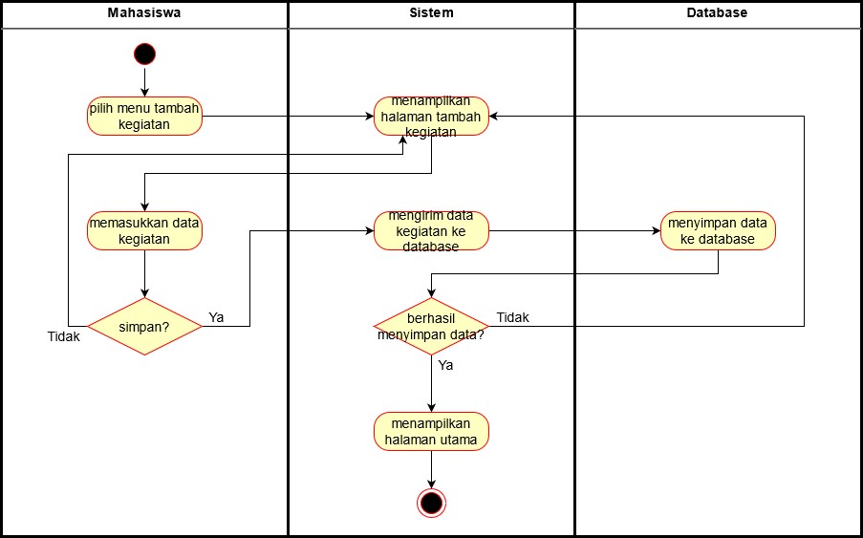
Gambar 3.3 Activity Diagram Mahasiswa Tambah Kegiatan

- Mahasiswa Ubah Kegiatan
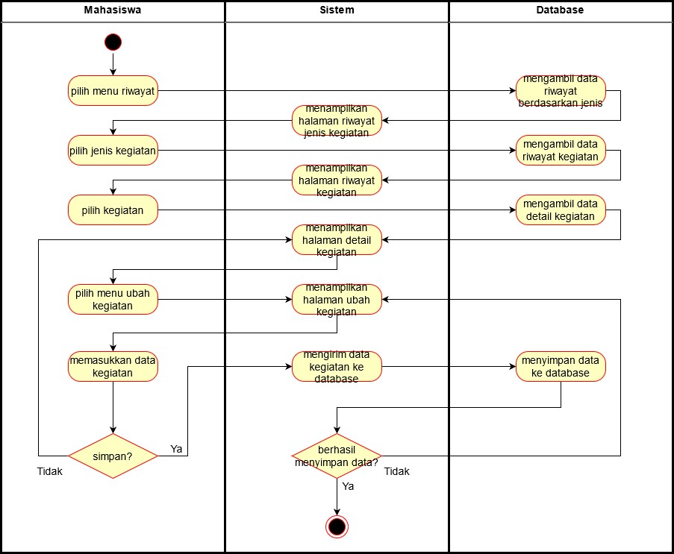
Gambar 3.4 Activity Diagram Mahasiswa Ubah Kegiatan

- Mahasiswa Hapus Kegiatan
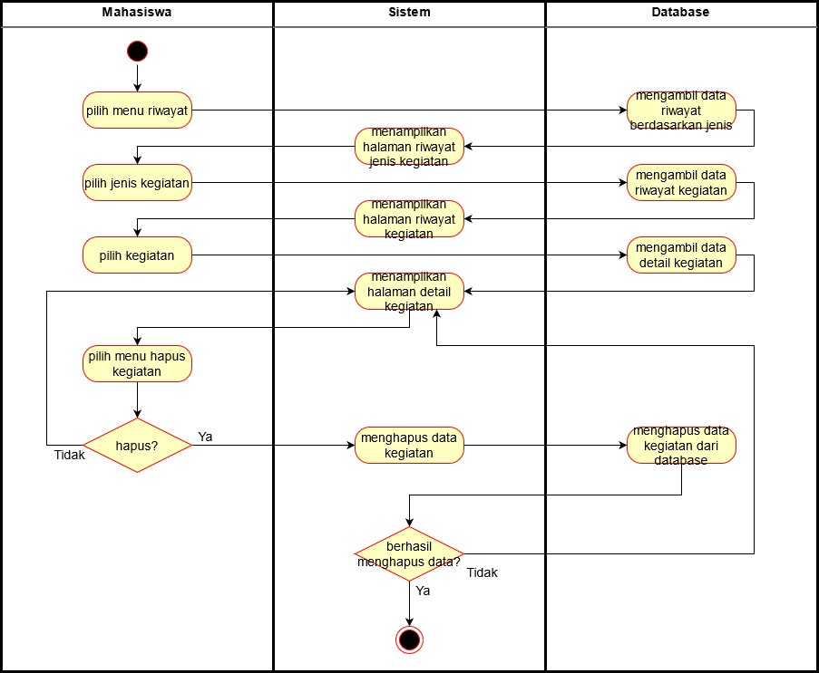
Gambar 3.5 Activity Diagram Mahasiswa Hapus Kegiatan

- Mahasiswa Pendaftaran Kegiatan
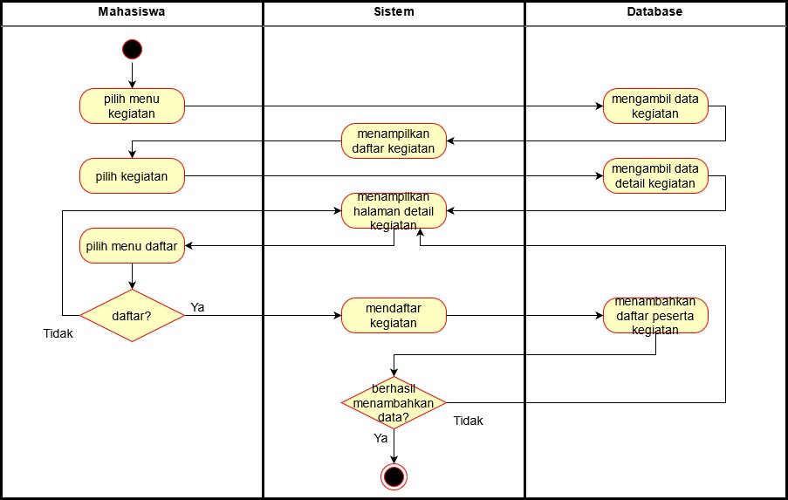
Gambar 3.6 Activity Diagram Mahasiswa Pendaftaran Kegiatan
- Activity Diagram Login Admin
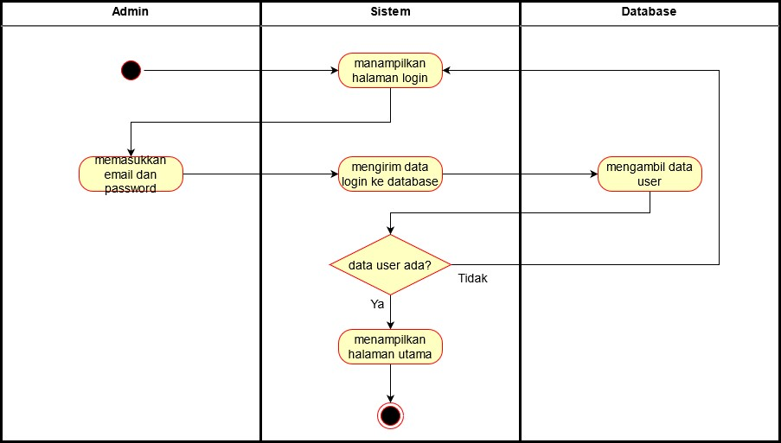
Gambar 3.7 Activity Diagram Login Admin
- Admin Tambah Syarat Penilaian
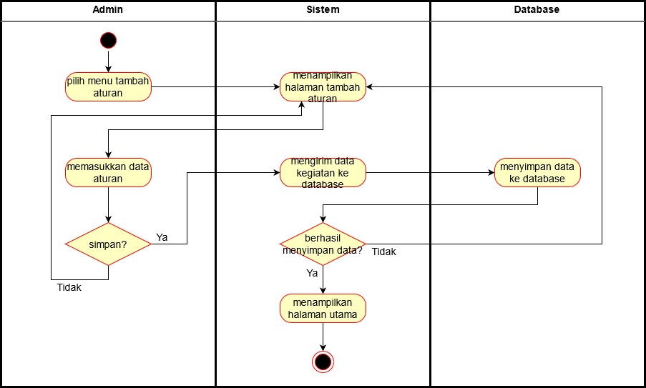
Gambar 3.8 Activity Diagram Admin Tambah Syarat Penilaian
- Activity Diagram Admin Ubah Syarat Penilaian
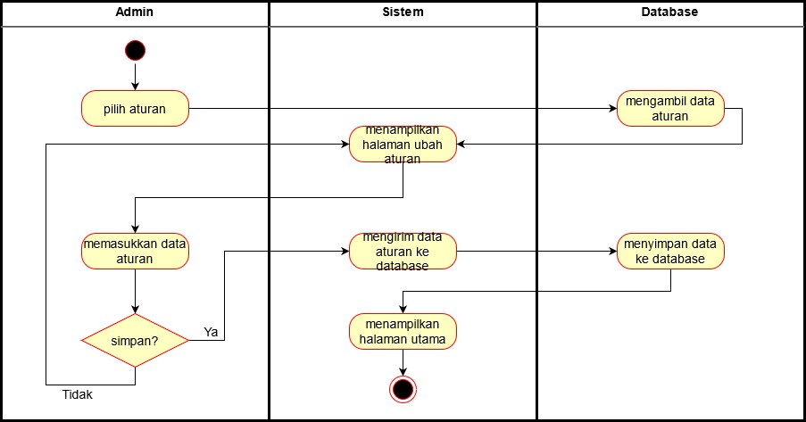
Gambar 3.9 Activity Diagram Admin Ubah Syarat Penilaian

- Admin Hapus Syarat Penilaian
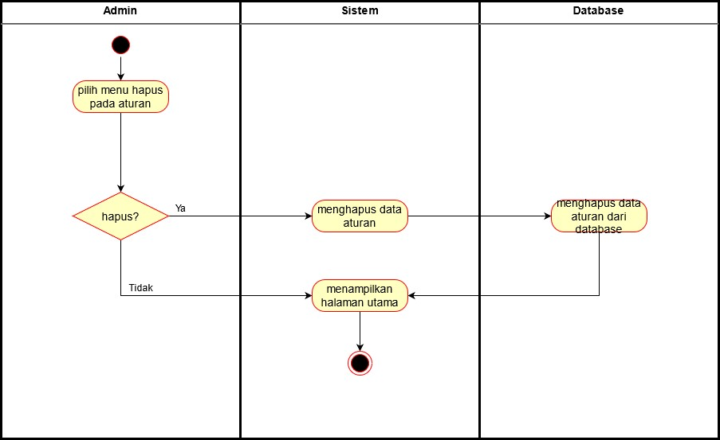
Gambar 3.10 Activity Diagram Admin Hapus Syarat Penilaian
- Activity Diagram Admin Tambah User
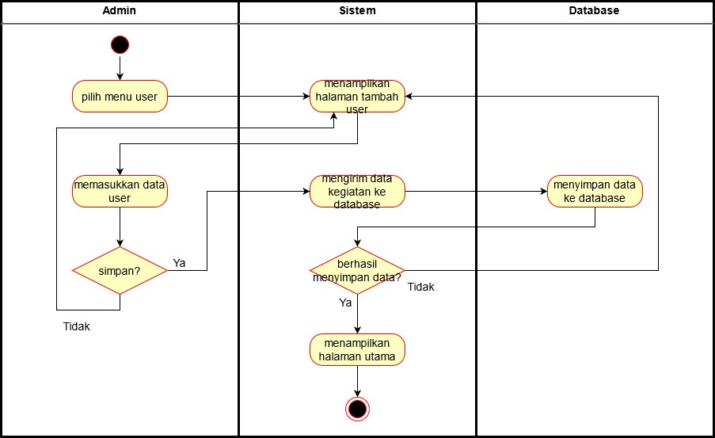
Gambar 3.11 Activity Diagram Admin Tambah User
- Admin Ubah User
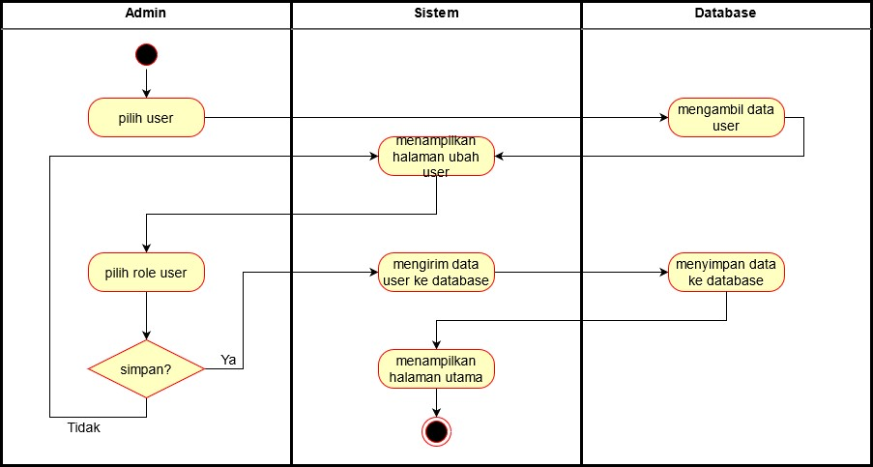
Gambar 3.12 Activity Diagram Admin Ubah User
- Activity Diagram Admin Hapus User
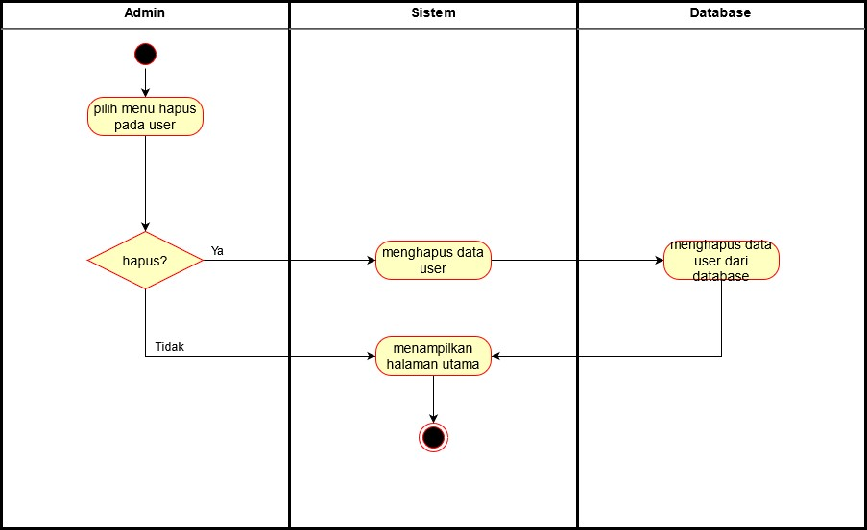
Gambar 3.13 Activity Diagram Admin Hapus User

- Admin Validasi Pengajuan Kegiatan
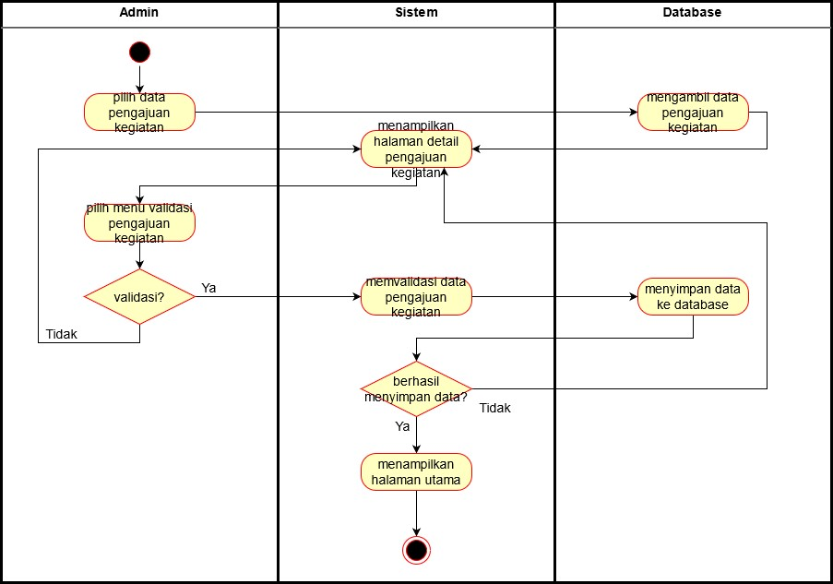
Gambar 3.14 Activity Diagram Admin Validasi Pengajuan Kegiatan
- Activity Diagram Admin Validasi Pengajuan Tugas Khusus
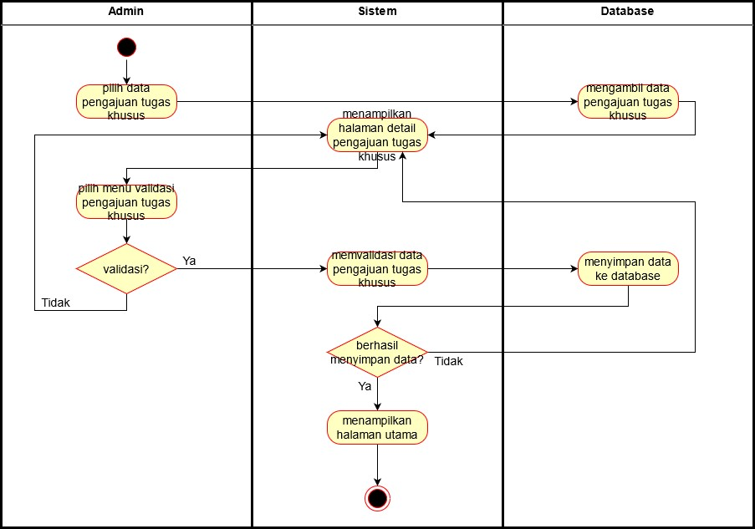
Gambar 3.15 Activity Diagram Admin Validasi Pengajuan Tugas Khusus
- Admin Tolak Kegiatan
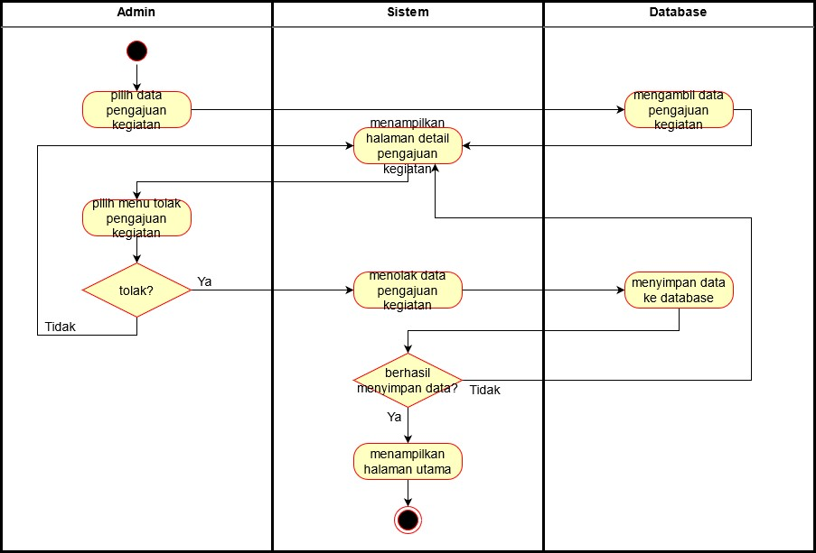
Gambar 3.16 Activity Diagram Admin Tolak Kegiatan
- Activity Diagram Admin Tolak Tugas Khusus
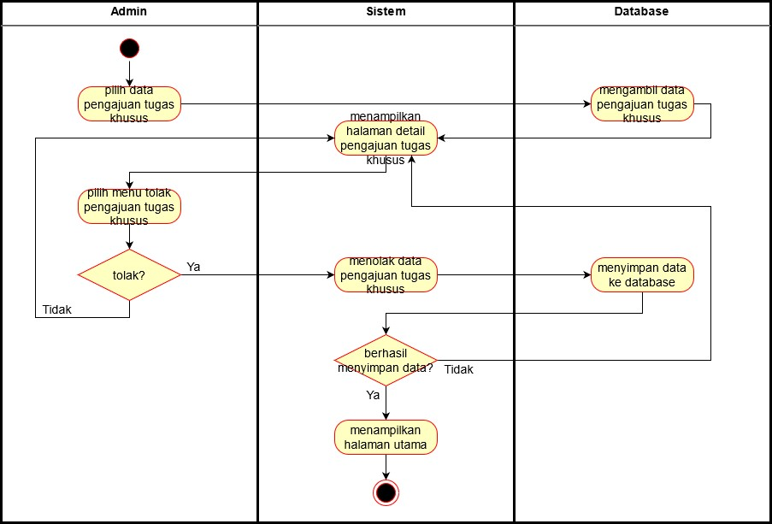
Gambar 3.17 Activity Diagram Admin Tolak Tugas Khusus
- Login Event Organizer
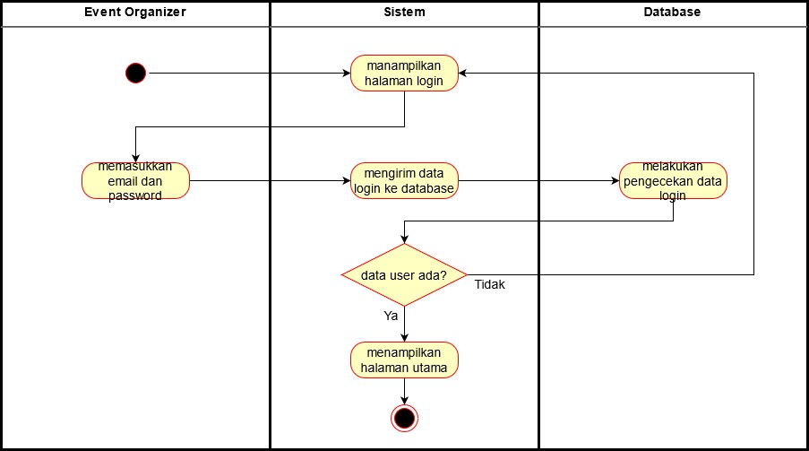
Gambar 3.18 Activity Diagram Login Event Organizer
- Activity Diagram Event Organizer Tambah Kegiatan
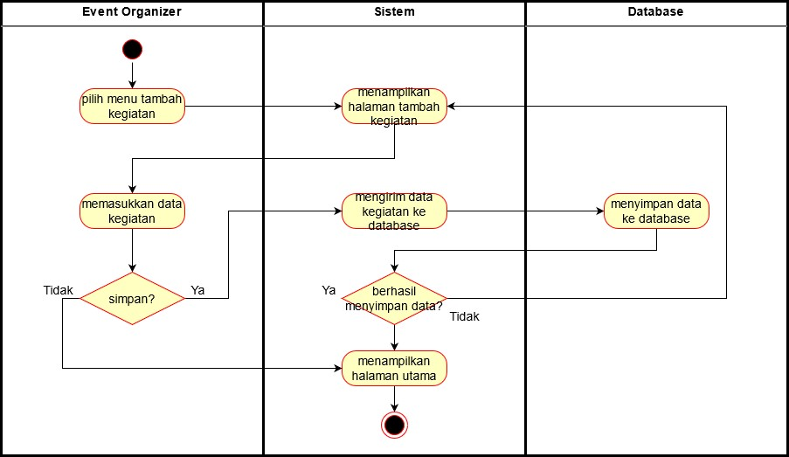
Gambar 3.19 Activity Diagram Event Organizer Tambah Kegiatan

- Event Organizer Ubah Kegiatan
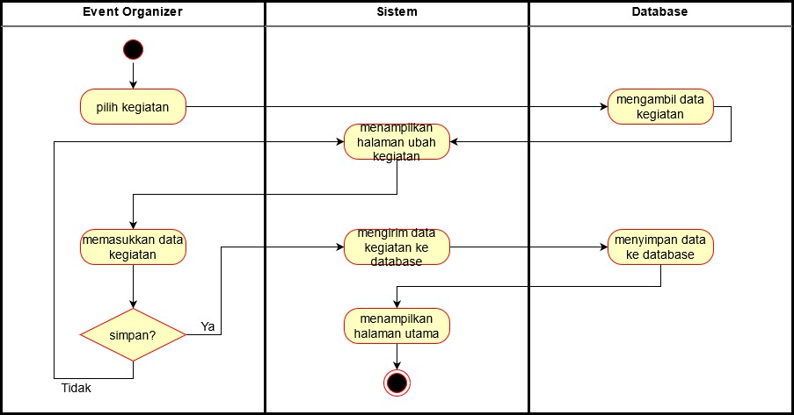
Gambar 3.20 Activity Diagram Event Organizer Ubah Kegiatan
- Activity Diagram Event Organizer Hapus Kegiatan
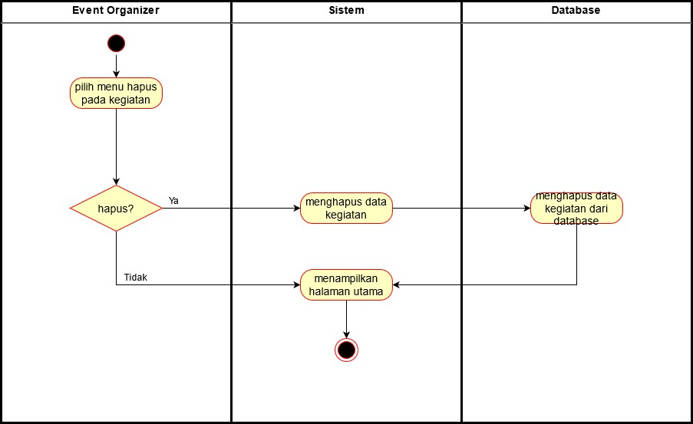
Gambar 3.21 Activity Diagram Event Organizer Hapus Kegiatan

3.2.2 Perancangan Data
Rancangan database (basis data) untuk menentukan isi dan pengaturan data yang dibutuhkan sebagai berikut:

3.2.2.1 Conceptual Data Model (CDM)
CDM adalah model yang didasarkan pada asumsi bahwa dunia nyata terdiri dari kumpulan objek dasar yang disebut entitas dan hubungan antar entitas. Berikut desain CDM yang akan digunakan:
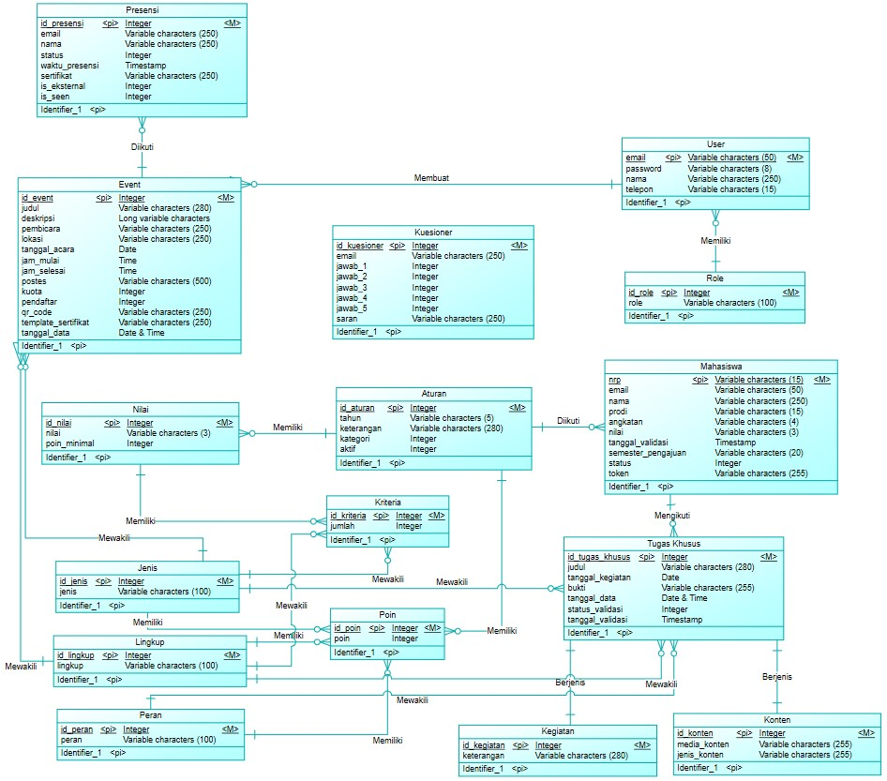
Gambar 3.22 Conceptual Data Model (CDM)

3.2.2.2 Physical Data Model (PDM)
PDM merupakan deskripsi fisik dari database yang akan dibuat. PDM dapat di generate dari CDM yang telah dibuat. Dalam penerapannya, PDM dapat diibaratkan sebagai Skema Relasi yang fungsinya untuk memodelkan struktur fisik dan detail dari suatu database. Berikut ini adalah rencana PDM yang akan digunakan:
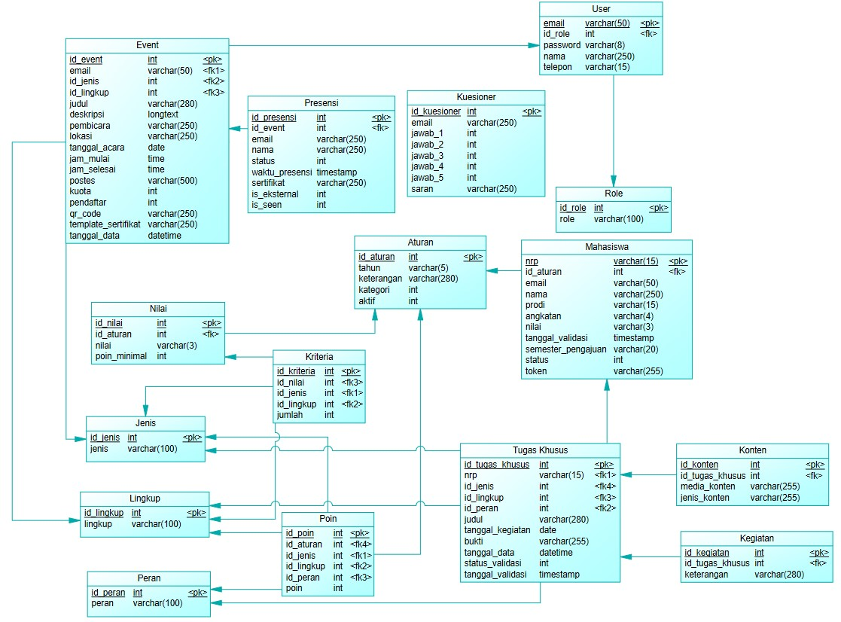
Gambar 3.23 Physical Data Model (PDM)

3.2.2.3 Desain Tabel
- Tabel Event
Tabel Event digunakan untuk menyimpan data kegiatan ilmiah yang akan diselenggarakan oleh pihak kampus.
Tabel 3.1 Tabel Event
Field | Tipe Data | Keterangan
id_event | Integer | Primary Key
email | Varchar(50) | Foreign Key
id_jenis | Integer | Foreign Key
id_lingkup | Integer | Foreign Key
judul | Varchar(280) | -
deskripsi | Long Text | -
pembicara | Varchar(250)
lokasi | Varchar(250)
tanggal_acara | Date | -
jam_mulai | Time | -
jam_selesai | Time | -
poster | Varchar(500) | -
kuota | Integer | -
pendaftar | Integer | -
qr_code | Varchar(250) | -
template_sertifikat | Varchar(250) | -
tanggal_data | Date Time | -

- Tabel Jenis
Tabel Jenis digunakan untuk menyimpan data jenis kegiatan ilmiah.
Tabel 3.2 Tabel Jenis
Field | Tipe Data | Keterangan
id_jenis | Integer | Primary Key
jenis | Varchar(100) | -

- Tabel Peran
Tabel Peran digunakan untuk menyimpan data peran kegiatan ilmiah.
Tabel 3.3 Tabel Peran
Field | Tipe Data | Keterangan
id_peran | Integer | Primary Key
jenis | Varchar(100) | -

- Tabel Lingkup
Tabel Lingkup digunakan untuk menyimpan data lingkup kegiatan ilmiah.
Tabel 3.4 Tabel Lingkup
Field | Tipe Data | Keterangan
id_lingkup | Integer | Primary Key
jenis | Varchar(100) | -

- Tabel Presensi
Tabel Presensi digunakan untuk menyimpan data pengguna yang terdaftar/mengikuti suatu kegiatan ilmiah.
Tabel 3.5 Tabel Presensi
Field | Tipe Data | Keterangan
id_presensi | Integer | Primary Key
id_event | Integer | Foreign Key
email | Varchar(250) | -
nama | Varchar(250) | -
status | int | -
waktu_presensi | Timestamp | -
sertifikat | Varchar(250) | -
is_eksternal | Integer | -
is_ seen | Integer | -

- Tabel Poin
Tabel Poin digunakan untuk menyimpan data poin penilaian pada mata kuliah tugas khusus.

Tabel 3.6 Tabel Poin
Field | Tipe Data | Keterangan
id_poin | Integer | Primary Key
id_aturan | Integer | Foreign Key
id_jenis | Integer | Foreign Key
id_peran | Integer | Foreign Key
id_lingkup | Integer | Foreign Key
poin | Integer | -

- Tabel Nilai
Tabel Nilai digunakan untuk menyimpan hasil nilai/grade penilaian pada mata kuliah tugas khusus.
Tabel 3.7 Tabel Nilai
Field | Tipe Data | Keterangan
id_nilai | Integer | Primary Key
id_aturan | Integer | Foreign Key
nilai | Varchar(3) | -
poin_minimal | Integer | -

- Tabel Kriteria
Tabel Kriteria digunakan untuk menyimpan syarat penilaian pada mata kuliah tugas khusus.
Tabel 3.8 Tabel Kriteria
Field | Tipe Data | Keterangan
id_kriteria | Integer | Primary Key
id_ nilai | Integer | Foreign Key
id_jenis | Integer | Foreign Key
id_lingkup | Integer | Foreign Key
jumlah | Integer | -

- Tabel User
Tabel User digunakan untuk menyimpan data pengguna yang dapat menggunakan sistem. Tabel 3.9 Tabel User
Field | Tipe Data | Keterangan
email | Varchar(50) | Primary Key
id_role | Integer | Foreign Key
password | Varchar(8) | -
nama | Varchar(100) | -
telepon | Varchar(15) | -

- Tabel Role
Tabel Role digunakan untuk menyimpan jenis/peran pengguna yang dapat menggunakan sistem.
Tabel 3.10 Tabel Role
Field | Tipe Data | Keterangan
id_role | Integer | Primary Key
role | Varchar(100) | -

- Tabel Mahasiswa
Tabel Mahasiswa digunakan untuk menyimpan data mahasiswa yang telah terdaftar di kampus.
Tabel 3.11 Tabel Mahasiswa
Field | Tipe Data | Keterangan
nrp | Varchar(15) | Primary Key
id_aturan | int | Foreign Key
email | Varchar(50) | -
nama | Varchar(250) | -
prodi | Varchar(5) | -
angkatan | Varchar(4) | -
nilai | Varchar(3) | -
tanggal_validasi | Time Stamp | -
semester_pengajuan | Varchar(20) | -
status | Varchar(50) | -
token | Varchar(255) | -

- Tabel Tugas Khsusus
Tabel Tugas Khusus digunakan untuk menyimpan data kegiatan ilmiah yang pernah diikuti oleh tiap mahasiswa.
Tabel 3.12 Tabel Tugas Khusus
Field | Tipe Data | Keterangan
id_tugas_khusus | Integer | Primary Key
nrp | Varchar(15) | Foreign Key
id_jenis | Integer | Foreign Key
id_lingkup | Integer | Foreign Key
id_peran | Integer | Foreign Key
judul | Varchar(280) | -
tanggal_kegiatan | Date | -
bukti | Varchar(255) | -
tanggal_data | Date Time | -
status_validasi | Integer | -
tanggal_validasi | Time Stamp | -

- Tabel Aturan
Tabel Aturan digunakan untuk menyimpan data aturan/versi dari mata kuliah tugas khusus.
Tabel 3.13 Tabel Aturan
Field | Tipe Data | Keterangan
id_aturan | Integer | Primary Key
tahun | Varchar(5) | -
keterangan | Varchar(280) | -
kategori | Integer | -
aktif | Integer | -

- Tabel Kuesioner
Tabel Kuesioner digunakan untuk menyimpan data hasil kuesioner peserta kegiatan.
Tabel 3.14 Tabel Kuesioner
Field | Tipe Data | Keterangan
id_kuesioner | Integer | Primary Key
email | Varchar(250) | -
jawab_1 | Integer | -
jawab_2 | Integer | -
jawab_3 | Integer | -
jawab_4 | Integer | -
jawab_5 | Integer | -
saran | Varchar(250) | -

- Tabel Konten
Tabel Konten digunakan untuk menyimpan keterangan dari tugas khusus yang berjenis konten.
Tabel 3.15 Tabel Konten
Field | Tipe Data | Keterangan
id_konten | Integer | Primary Key
id_tugas_khusus | Integer | -
media_konten | Varchar(255) | -
jenis_konten | Varchar(255) | -

- Tabel Kegiatan
Tabel Kegiatan digunakan untuk menyimpan keterangan dari tugas khusus yang bersifat bukan konten.
Tabel 3.16 Tabel Kegiatan
Field | Tipe Data | Keterangan
id_kegiatan | Integer | Primary Key
id_tugas_khusus | Integer | -
keterangan | Varchar(255) | -

3.2.3 Perancangan User Interface
Di bawah ini merupakan rancangan tampilan Sistem Informasi Manajemen Mata Kuliah Tugas Khusus Dan Kegiatan Ilmiah:

3.2.3.1 Admin
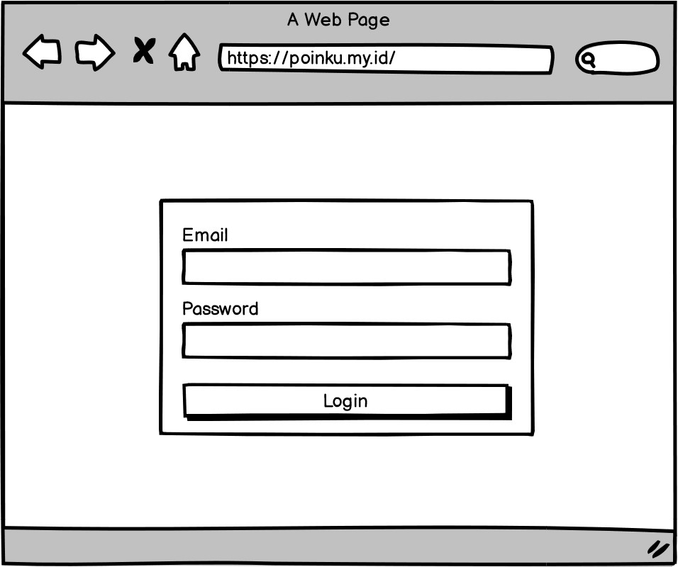
Gambar 3.24 Halaman Login Admin
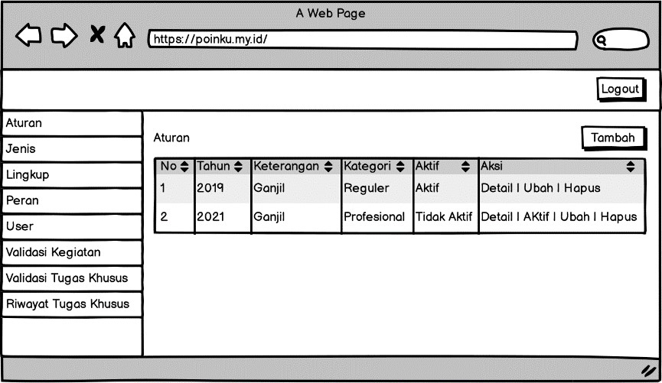
Gambar 3.25 Halaman Daftar Aturan
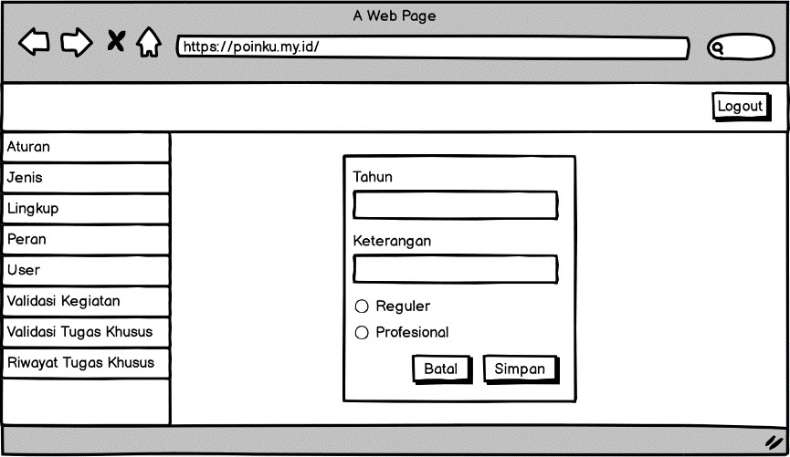
Gambar 3.26 Halaman Tambah Aturan

Gambar 3.27 Halaman Ubah Aturan
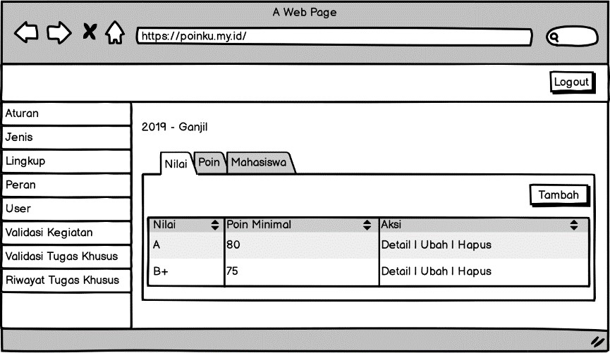
Gambar 3.28 Halaman Detail Aturan – Nilai

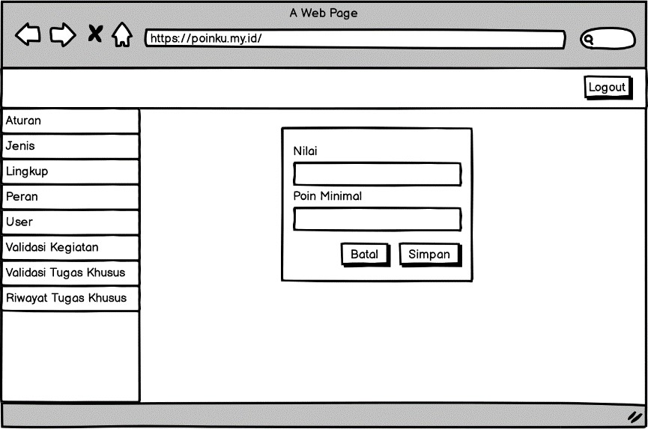
Gambar 3.29 Halaman Tambah Nilai
Gambar 3.30 Halaman Ubah Nilai
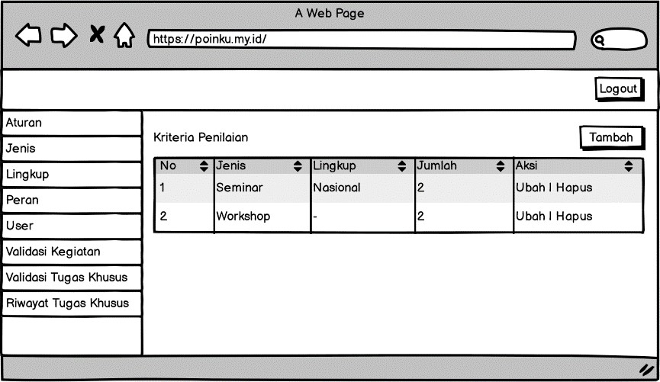
Gambar 3.31 Halaman Detail Nilai – Kriteria
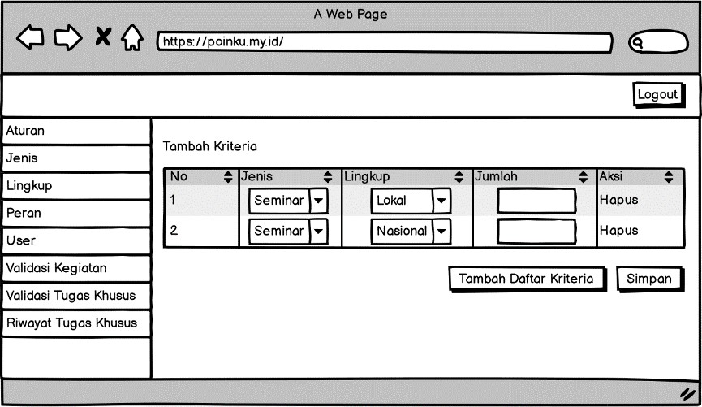
Gambar 3.32 Halaman Tambah Kriteria

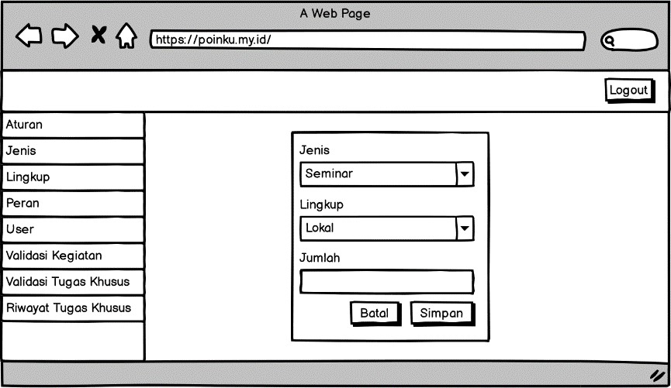
Gambar 3.33 Halaman Ubah Kriteria
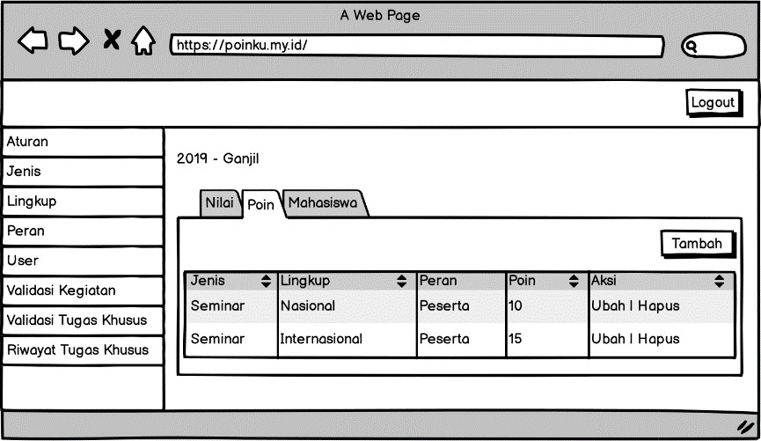
Gambar 3.34 Halaman Detail Aturan – Poin

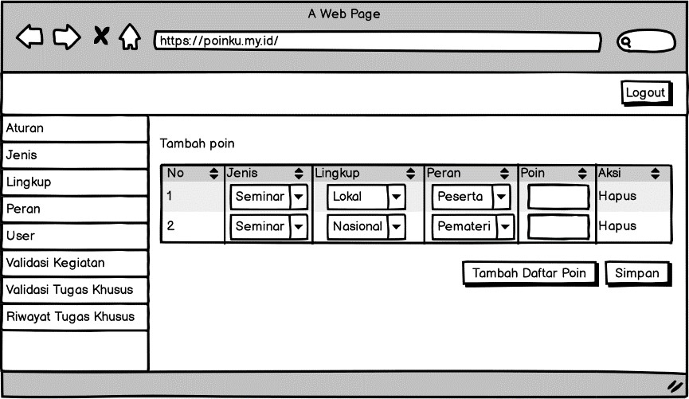
Gambar 3.35 Halaman Tambah Poin
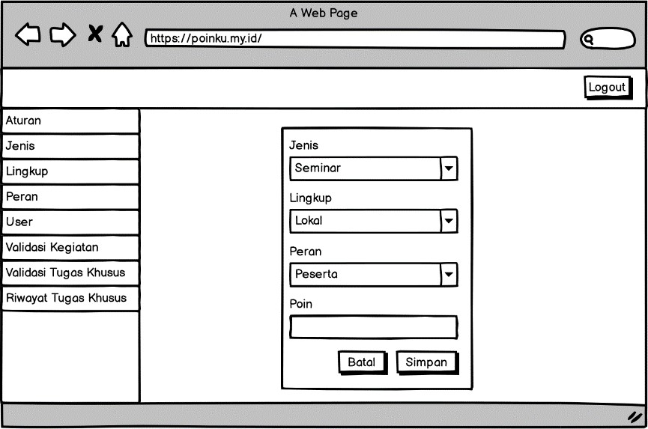
Gambar 3.36 Halaman Ubah Poin

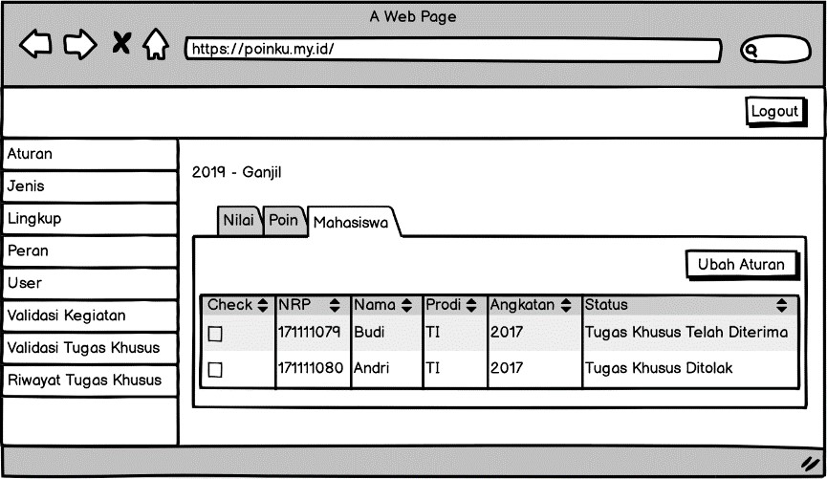
Gambar 3.37 Halaman Detail Aturan – Mahasiswa
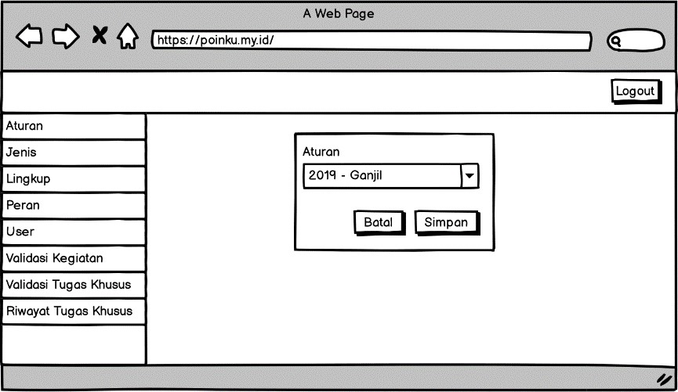
Gambar 3.38 Halaman Ubah Aturan Mahasiswa

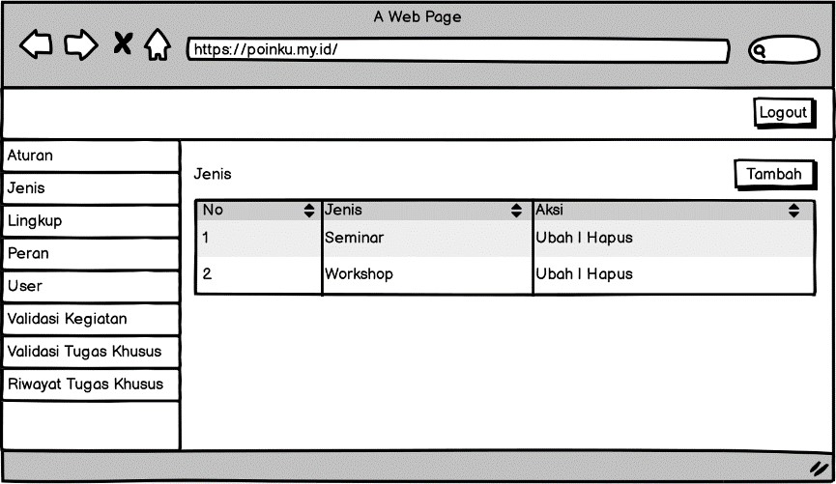
Gambar 3.39 Halaman Daftar Jenis Kegiatan
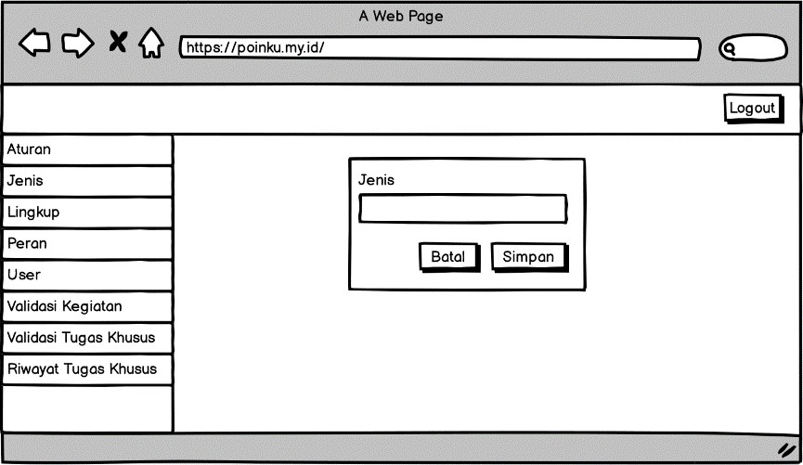
Gambar 3.40 Halaman Tambah Jenis Kegiatan

Gambar 3.41 Halaman Ubah Jenis Kegiatan
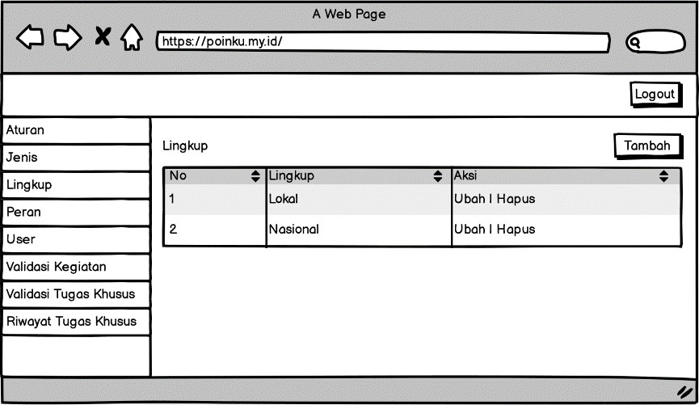
Gambar 3.42 Halaman Daftar Lingkup Kegiatan

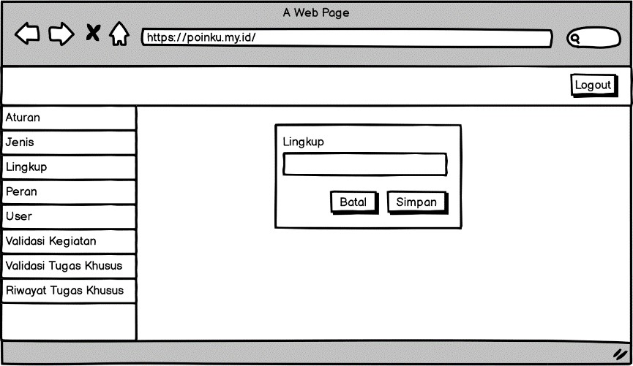
Gambar 3.43 Halaman Tambah Lingkup Kegiatan
Gambar 3.44 Halaman Ubah Lingkup Kegiatan

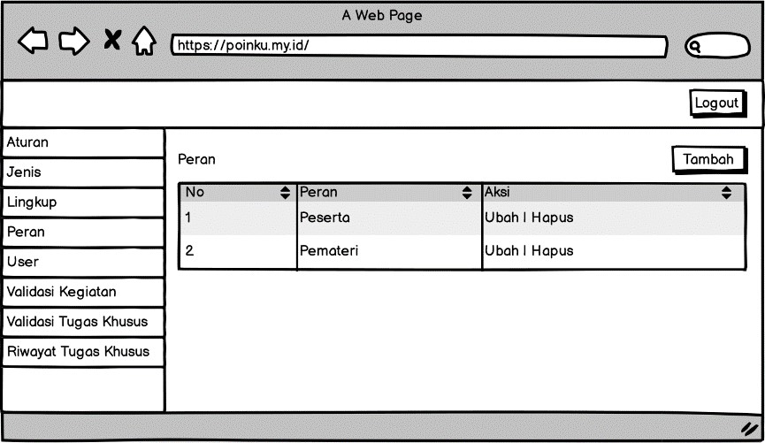
Gambar 3.45 Halaman Daftar Peran Kegiatan
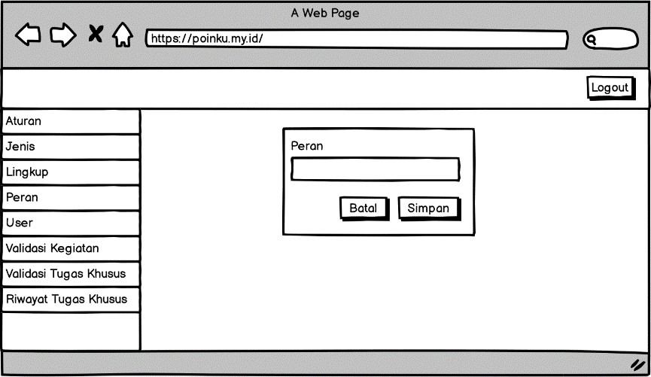
Gambar 3.46 Halaman Tambah Peran Kegiatan

Gambar 3.47 Halaman Ubah Peran Kegiatan
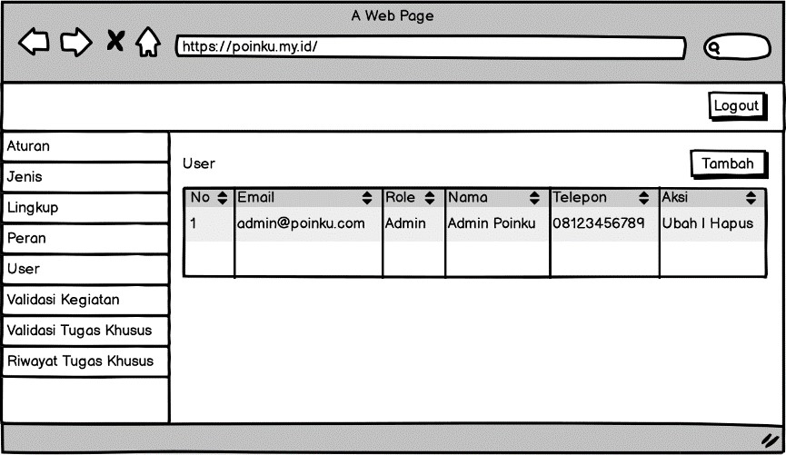
Gambar 3.48 Halaman Daftar User

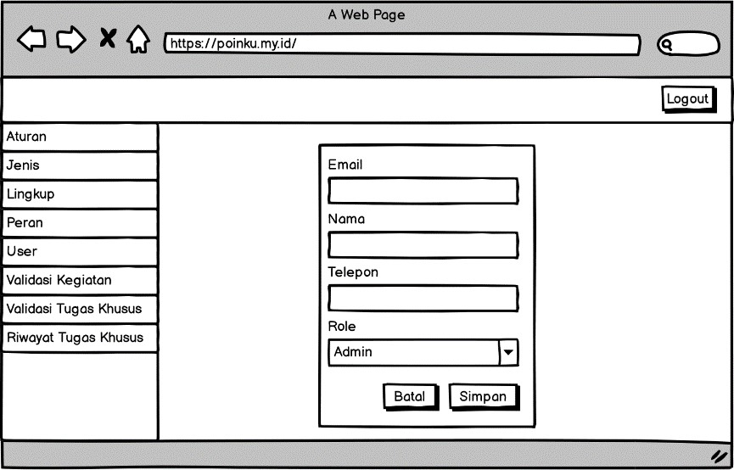
Gambar 3.49 Halaman Tambah User
Gambar 3.50 Halaman Ubah User

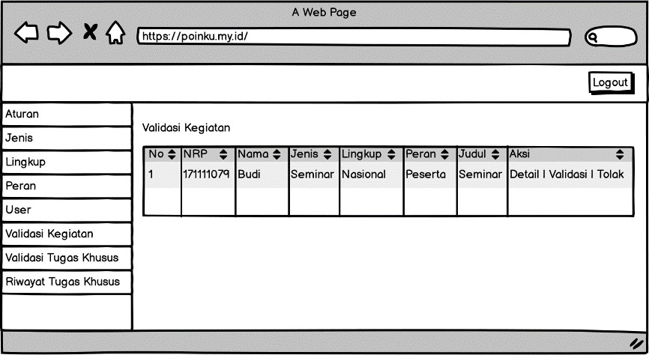
Gambar 3.51 Halaman Daftar Validasi Kegiatan
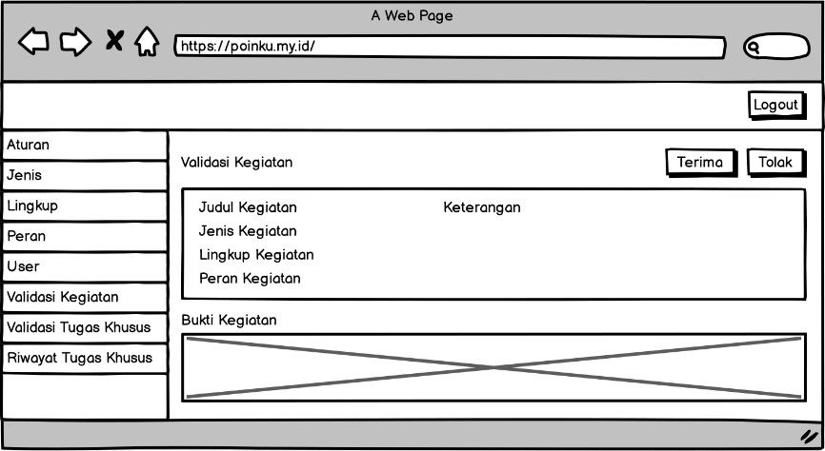
Gambar 3.52 Halaman Detail Validasi Kegiata
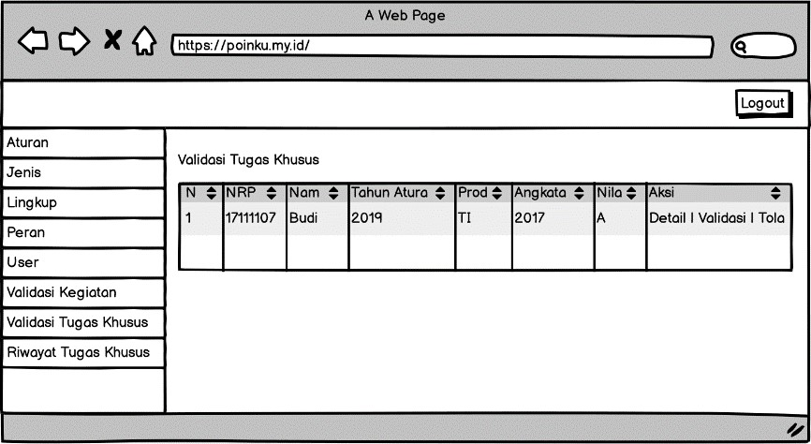
Gambar 3.53 Halaman Daftar Validasi Tugas Khusus
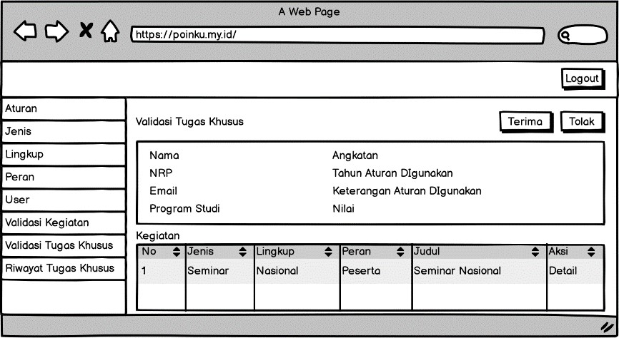
Gambar 3.54 Halaman Detail Validasi Tugas Khusus
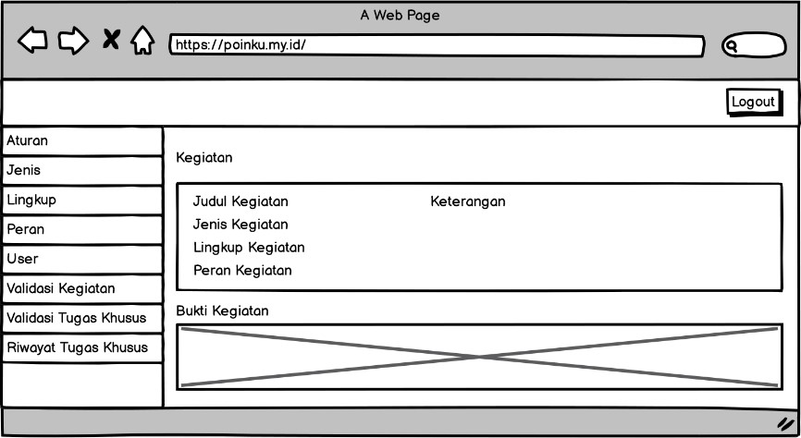
Gambar 3.55 Halaman Detail Kegiatan Validasi Tugas Khusus
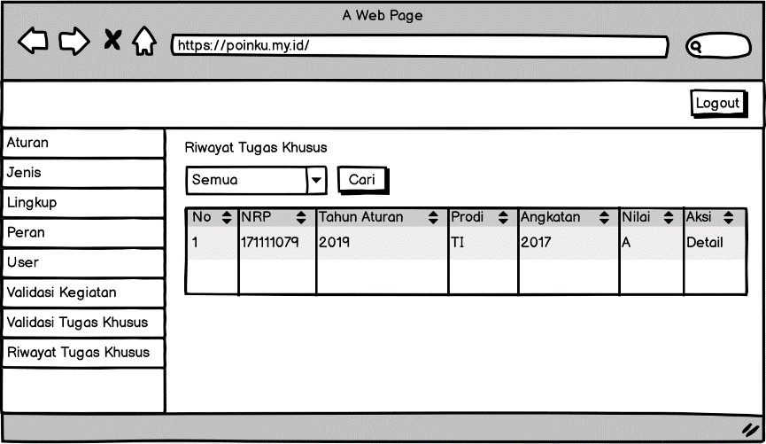
Gambar 3. 56 Halaman Riwayat Pengajuan Tugas Khusus
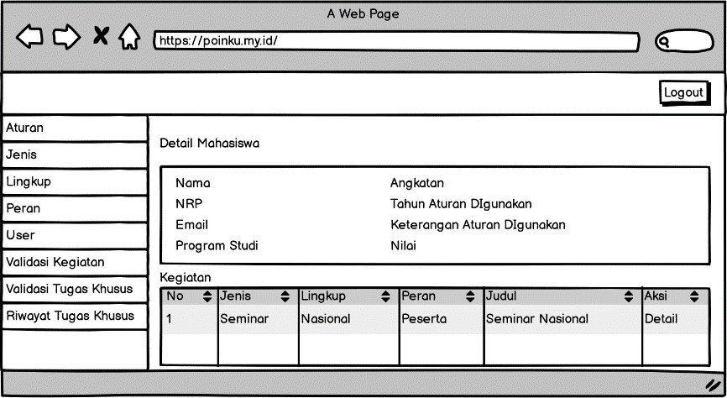
Gambar 3. 57 Halaman Detail Riwayat Tugas Khusus
Gambar 3.58 Halaman Detail Kegiatan Riwayat Tugas Khusus
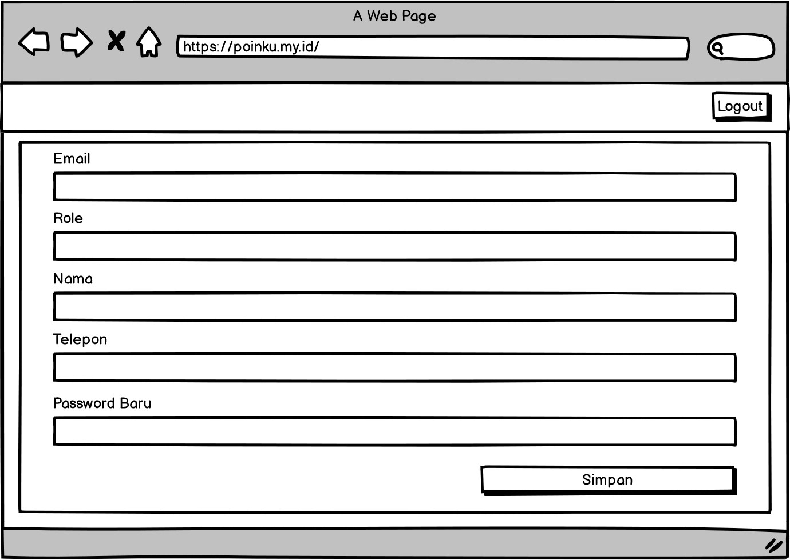
Gambar 3.59 Halaman Profil - Admin

3.2.3.2 Event Organizer
Gambar 3.60 Halaman Login Event Organizer
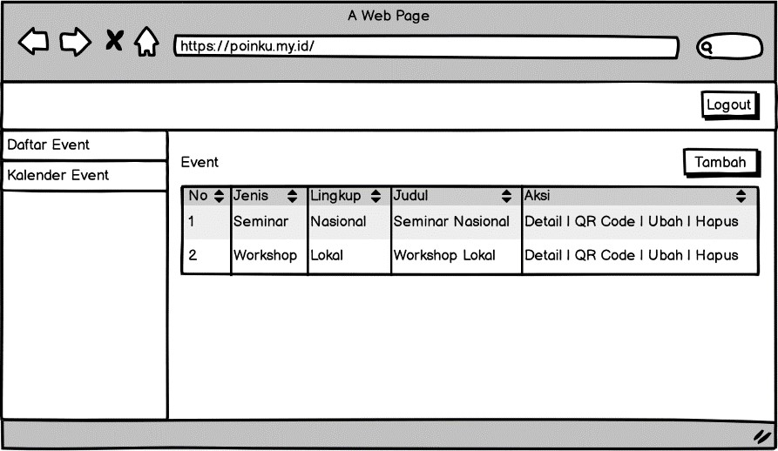
Gambar 3.61 Halaman Daftar Event
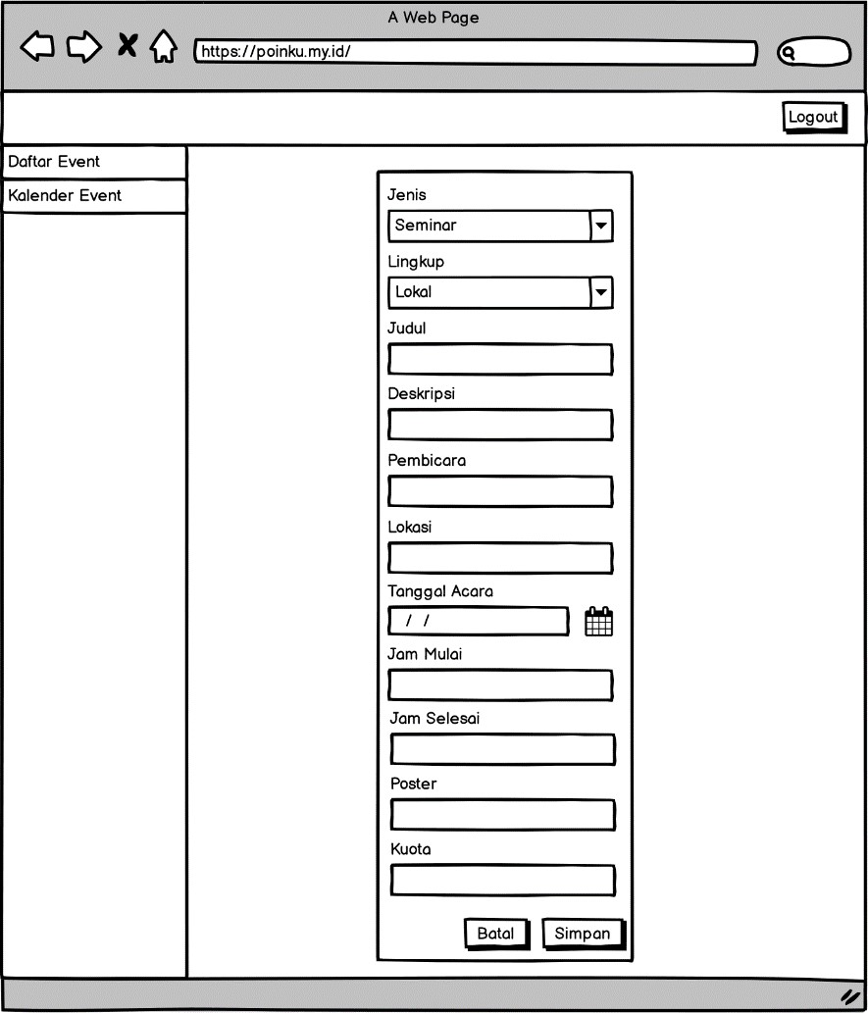
Gambar 3.62 Halaman Tambah Event
Gambar 3.63 Halaman Ubah Event
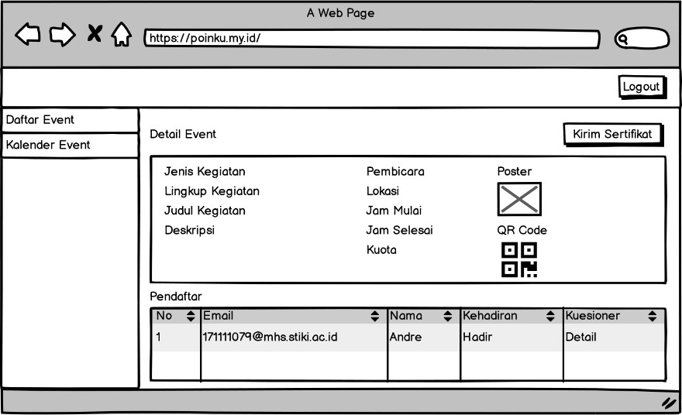
Gambar 3.64 Halaman Detail Event
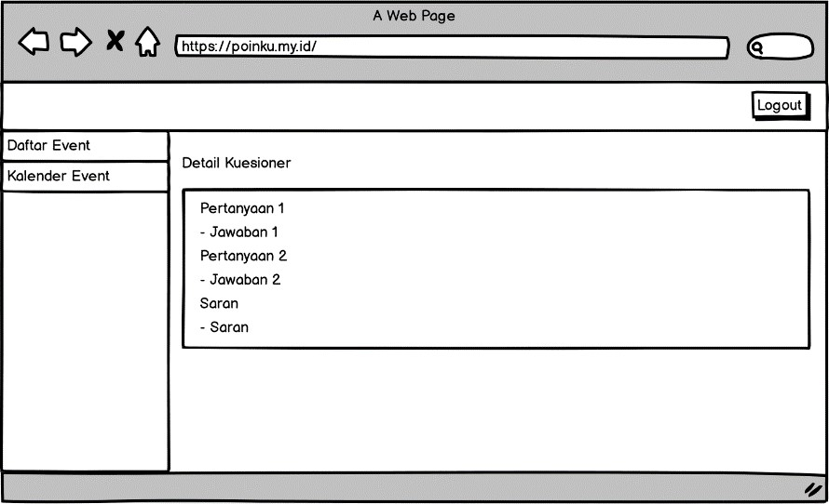
Gambar 3.65 Halaman Detail Kuesioner
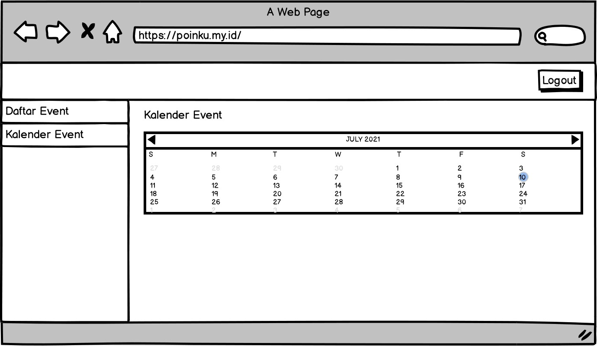
Gambar 3.66 Halaman Kalender Event
Gambar 3.67 Halaman Profil - Event Organizer

3.2.3.3 Mahasiswa
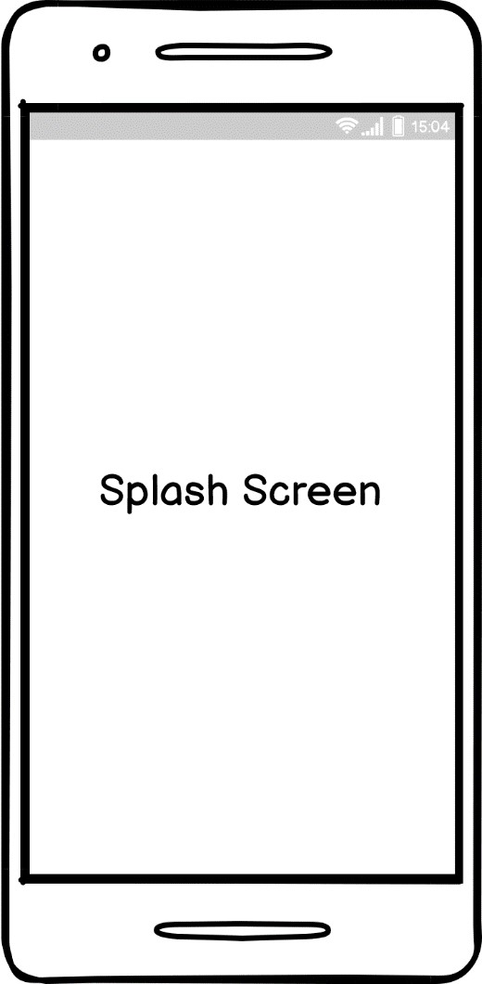
Gambar 3.68 Halaman Splash Screen
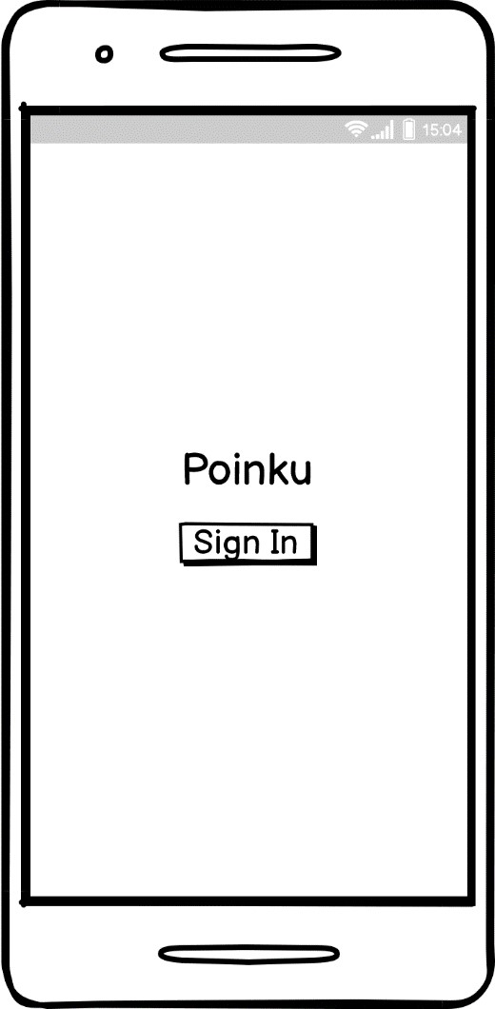
Gambar 3.69 Halaman Sign In Android
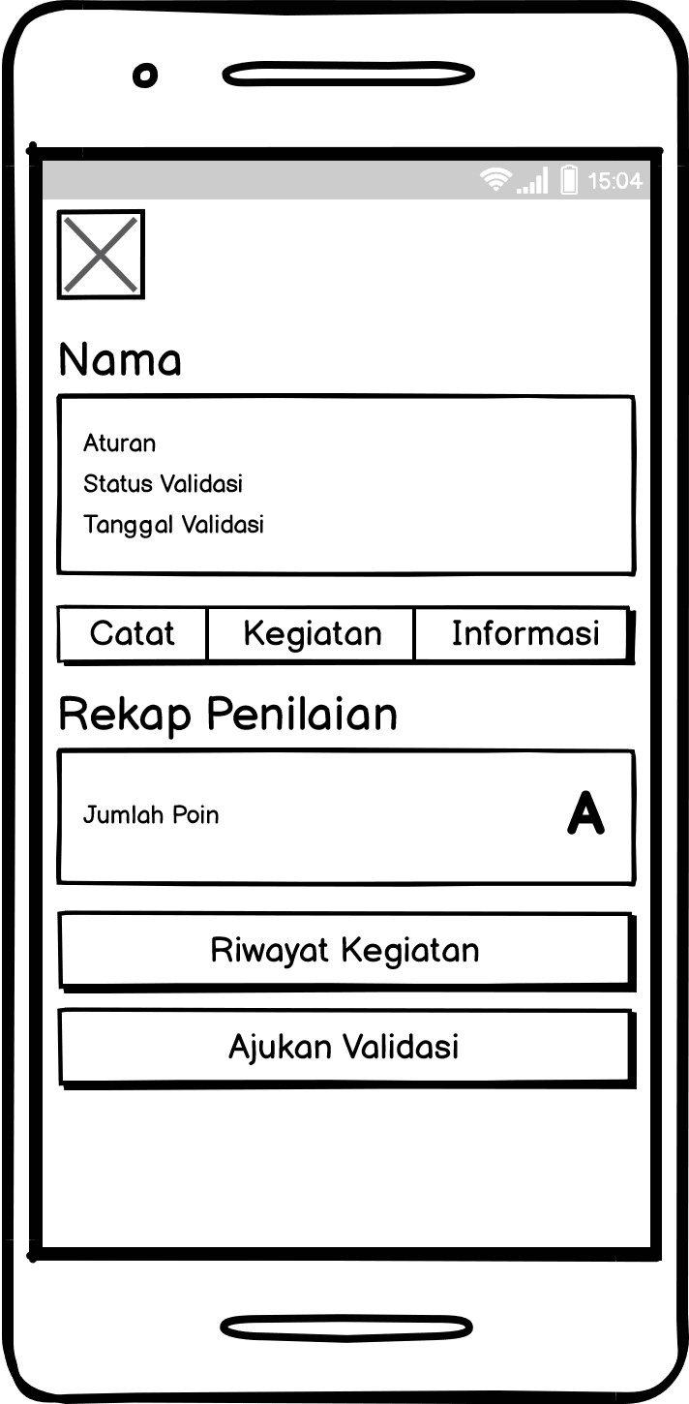
Gambar 3.70 Halaman Utama Android
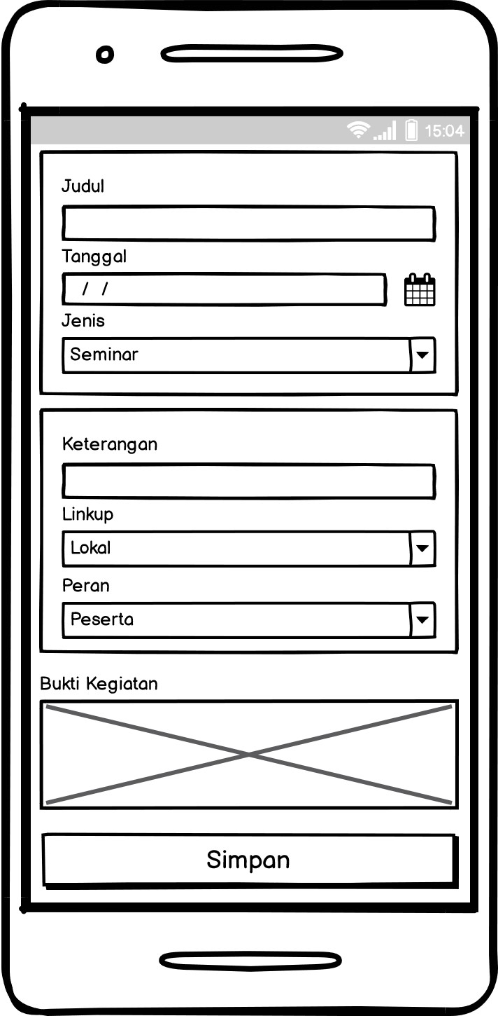
Gambar 3.71 Halaman Catat Kegiatan Android
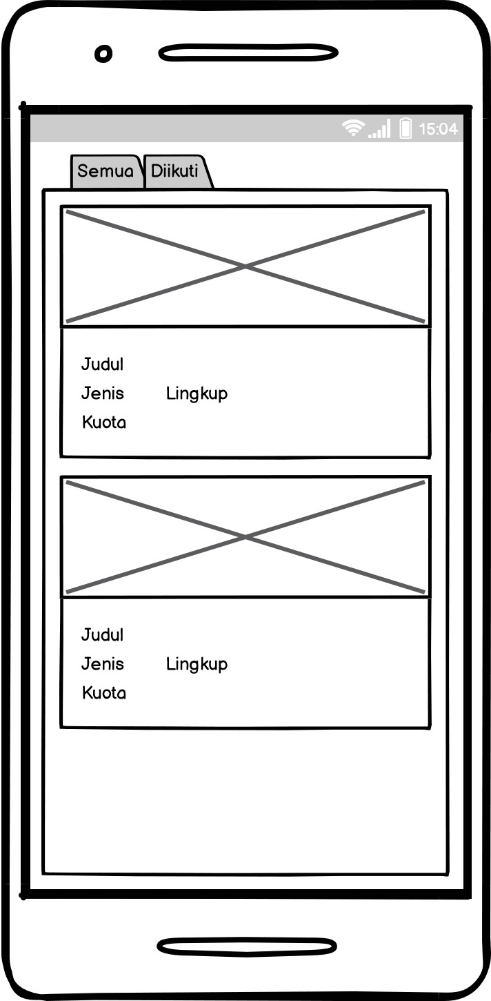
Gambar 3.72 Halaman Daftar Kegiatan Android
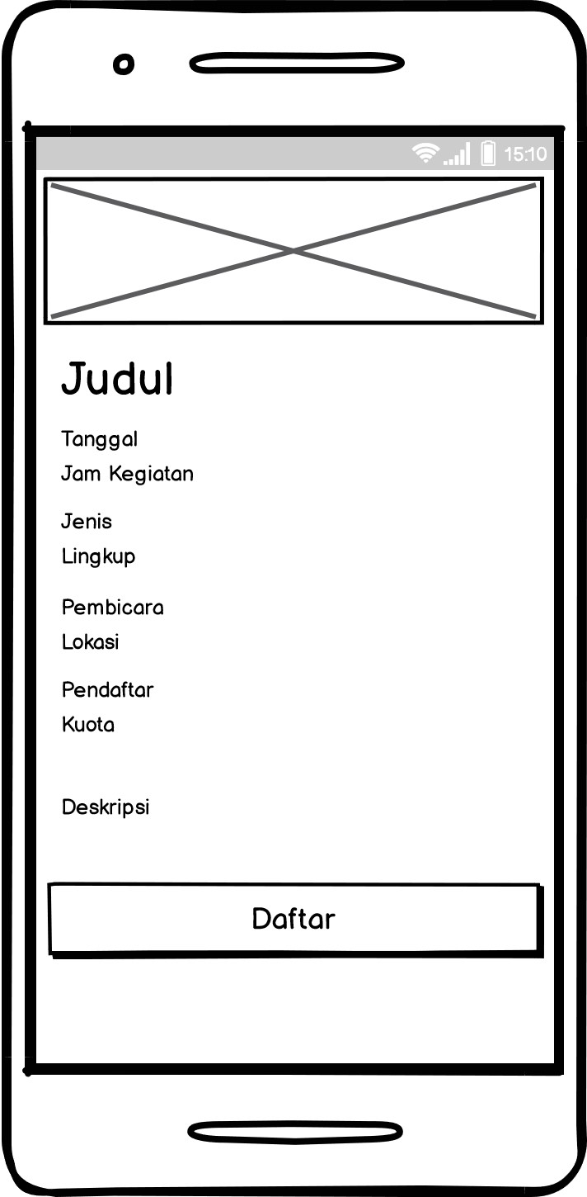
Gambar 3.73 Halaman Detail Kegiatan
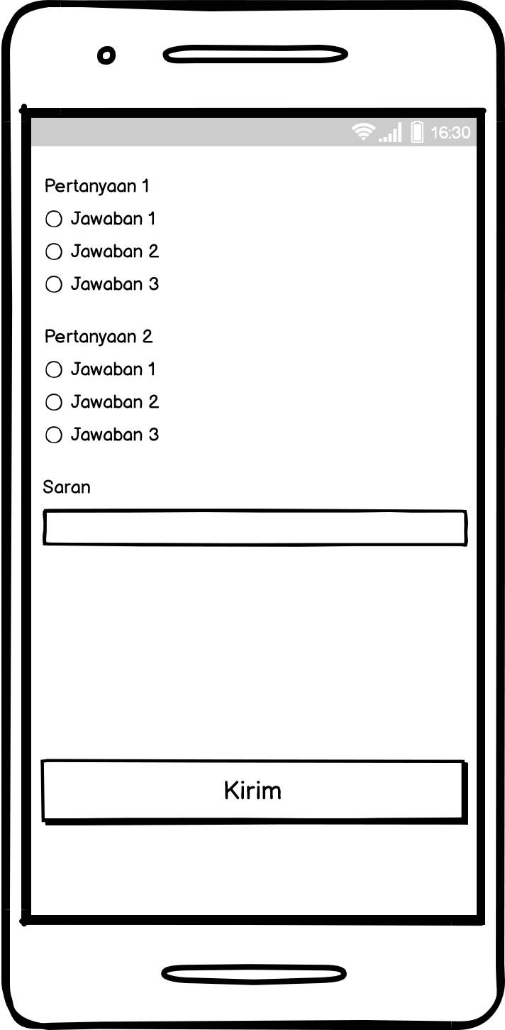
Gambar 3.74 Halaman Kuesioner Android
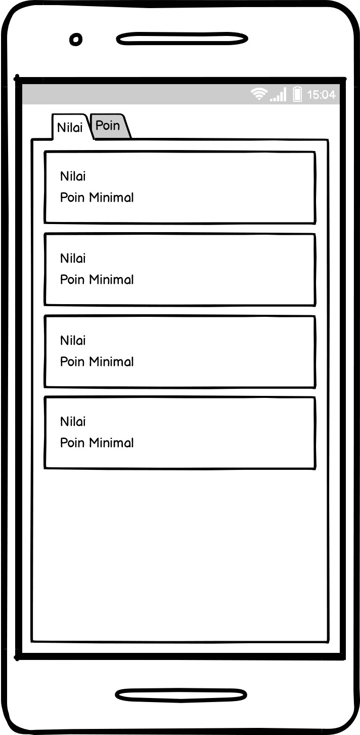
Gambar 3.75 Halaman Informasi - Nilai
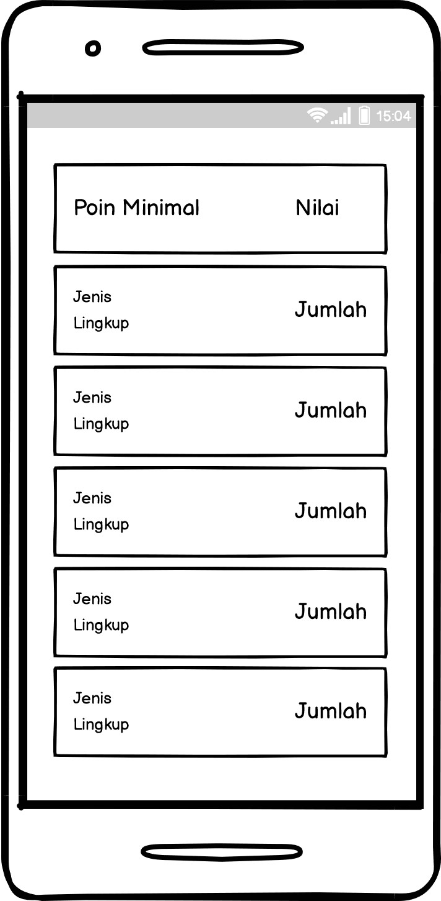
Gambar 3.76 Halaman Kriteria Android
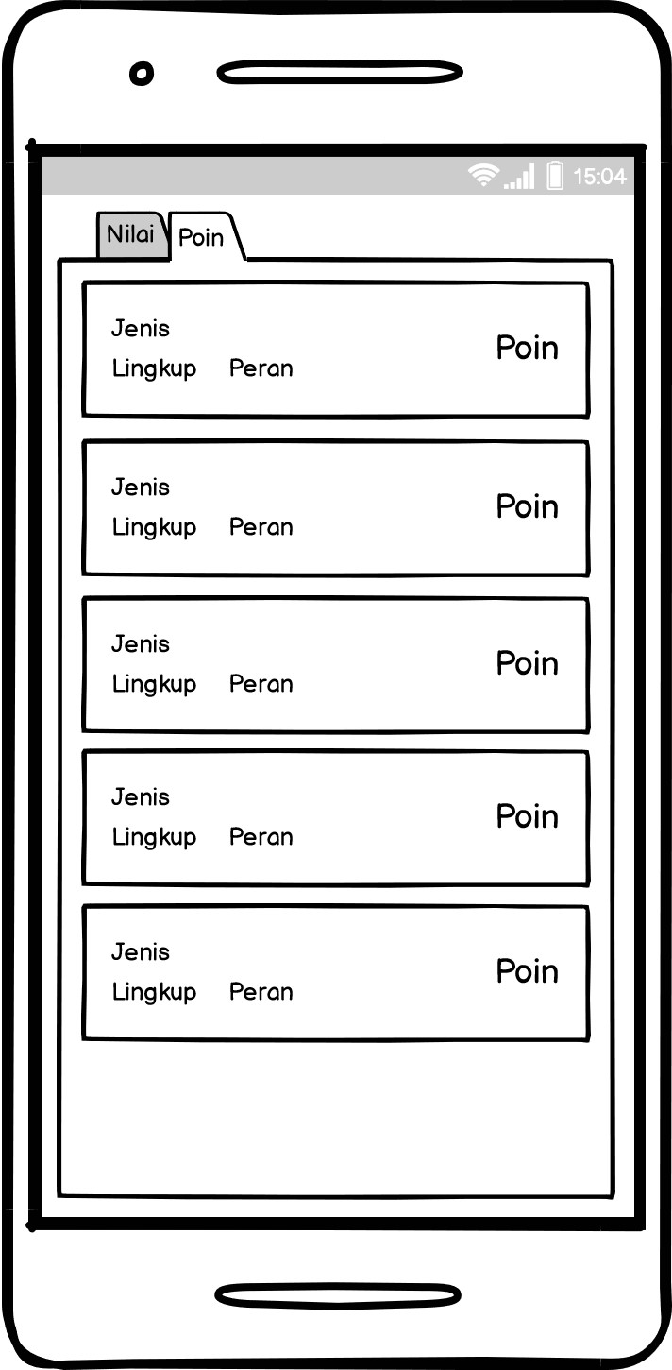
Gambar 3.77 Halaman Informasi - Poin
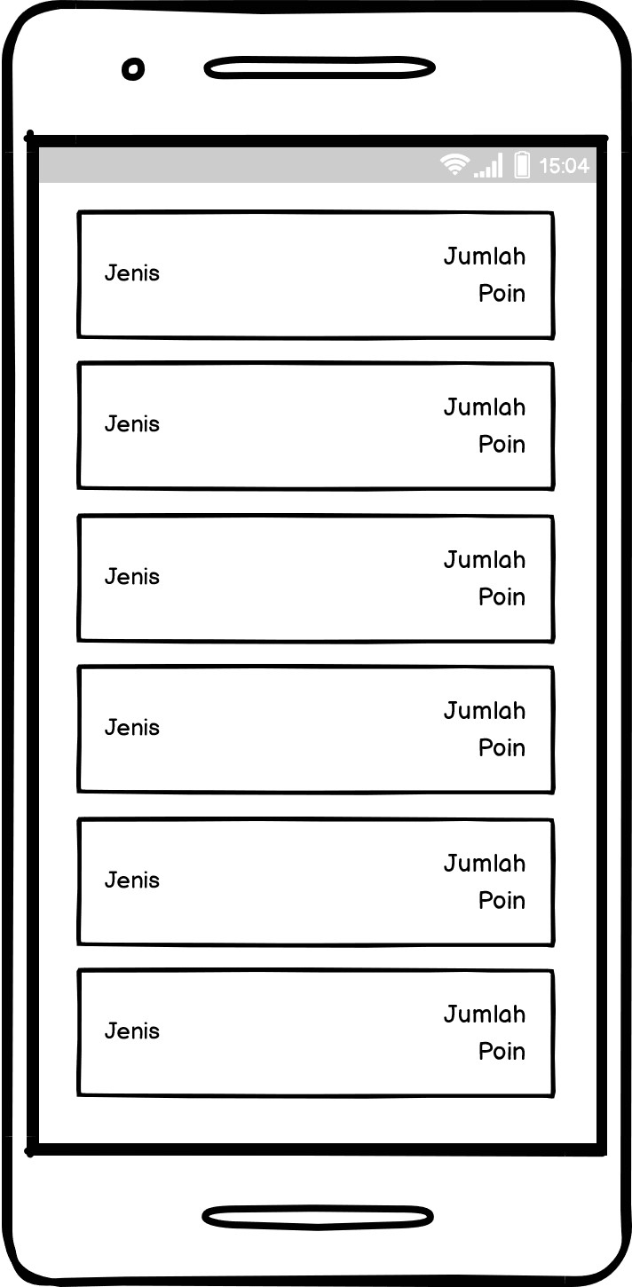
Gambar 3.78 Halaman Daftar Jenis Riwayat Kegiatan
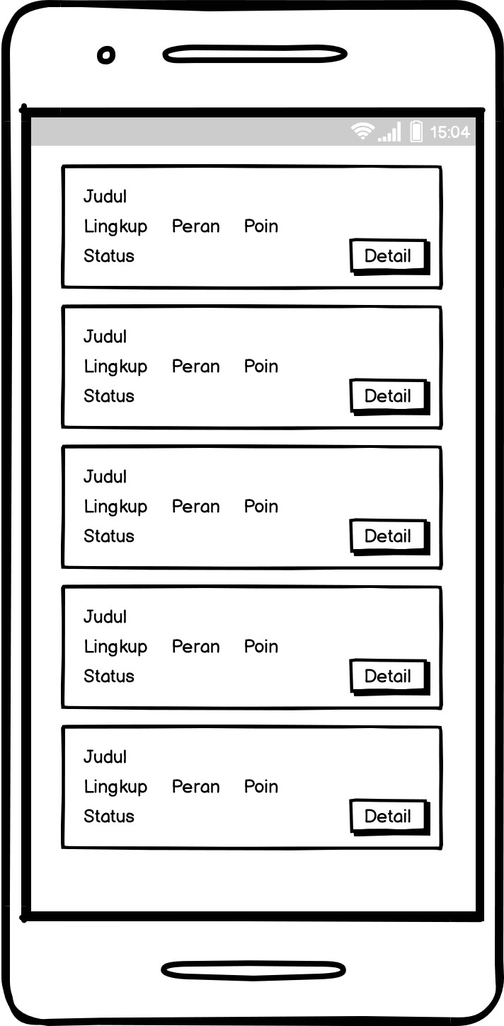
Gambar 3.79 Halaman Daftar Riwayat Kegiatan
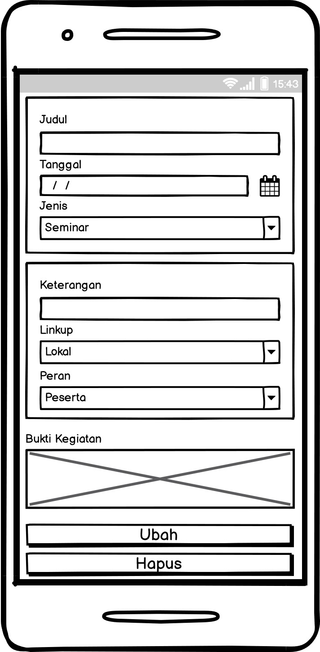
Gambar 3.80 Halaman Detail Riwayat Kegiatan
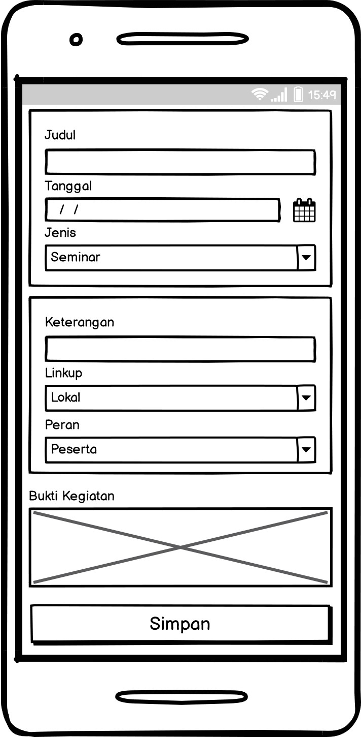
Gambar 3.81 Halaman Ubah Riwayat Kegiatan
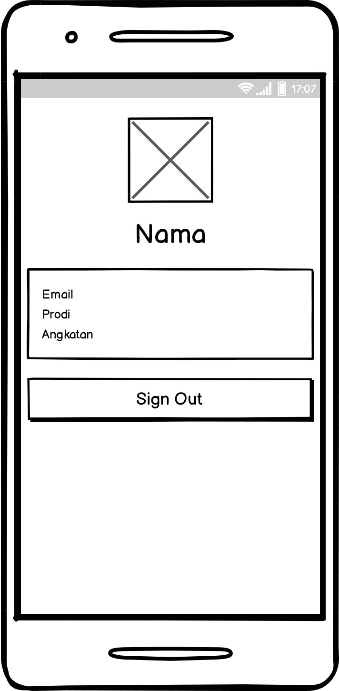
Gambar 3.82 Halaman Profil Android

3.2.3.4 Kaprodi
Gambar 3.83 Halaman Login Kaprodi
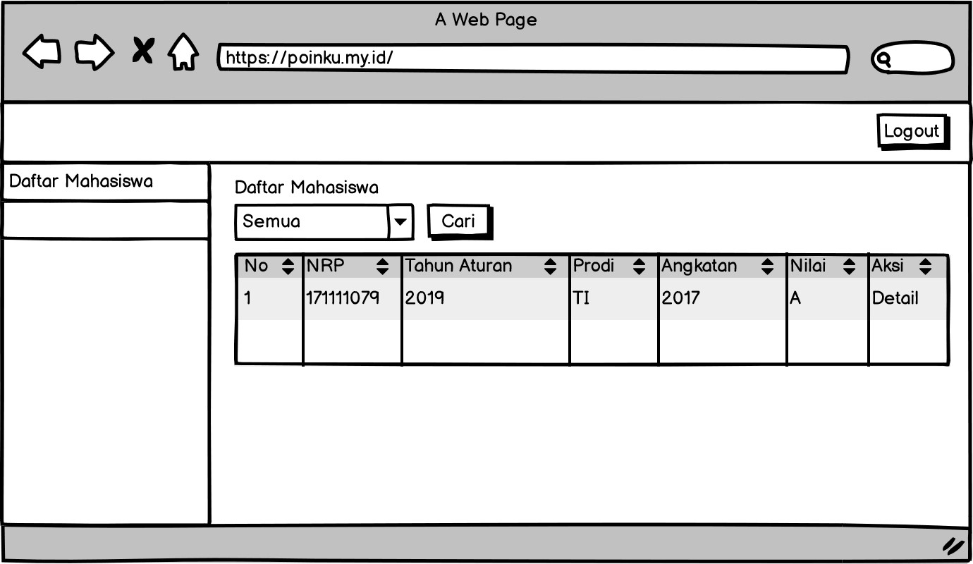
Gambar 3.84 Daftar Mahasiswa
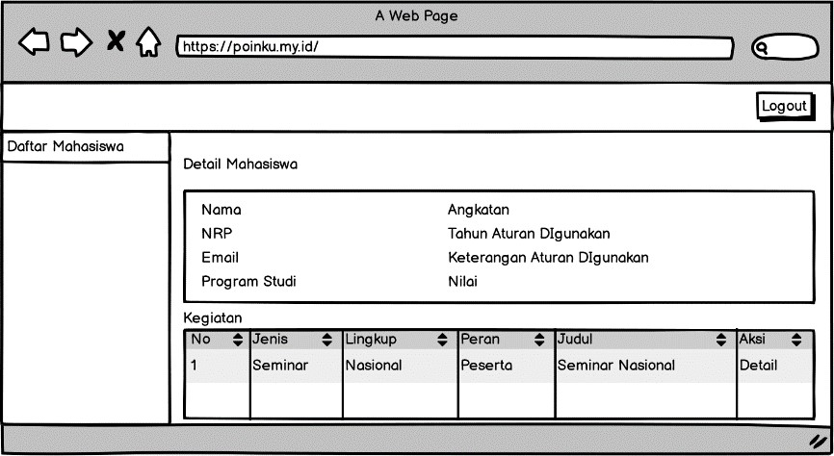
Gambar 3.85 Detail Mahasiswa
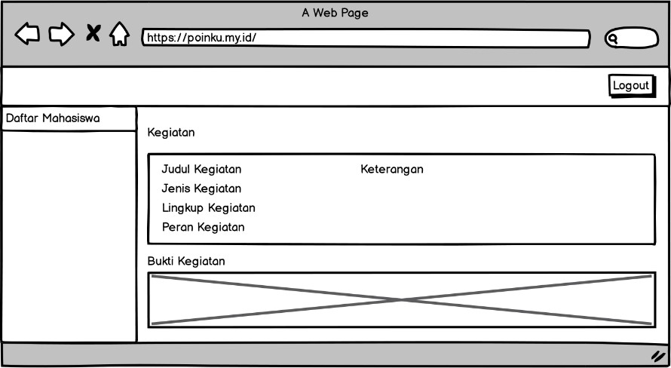
Gambar 3.86 Detail Kegiatan Mahasiswa
Gambar 3.87 Halaman Profil - Kaprodi

3.2.3.5 User Eksternal
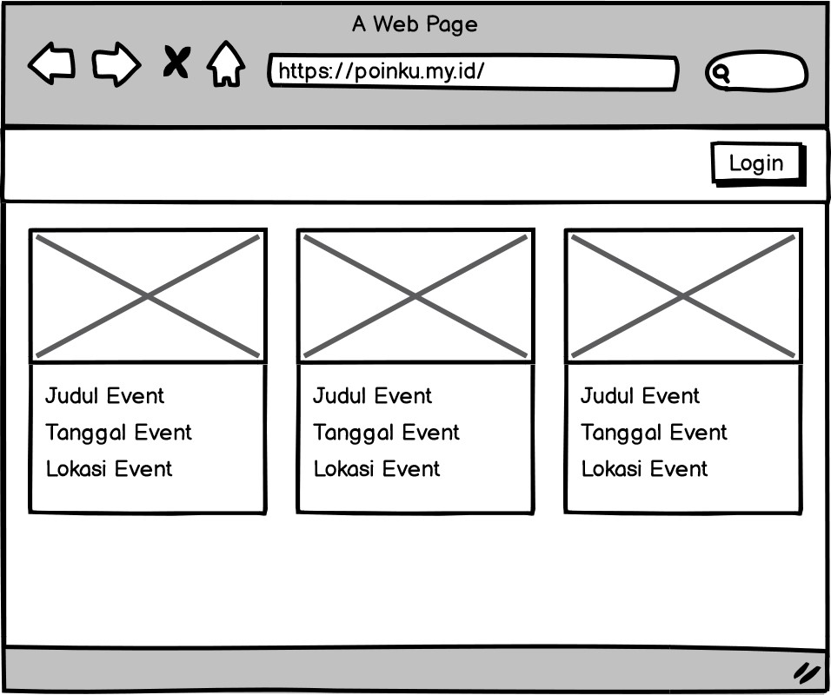
Gambar 3.88 Halaman Utama
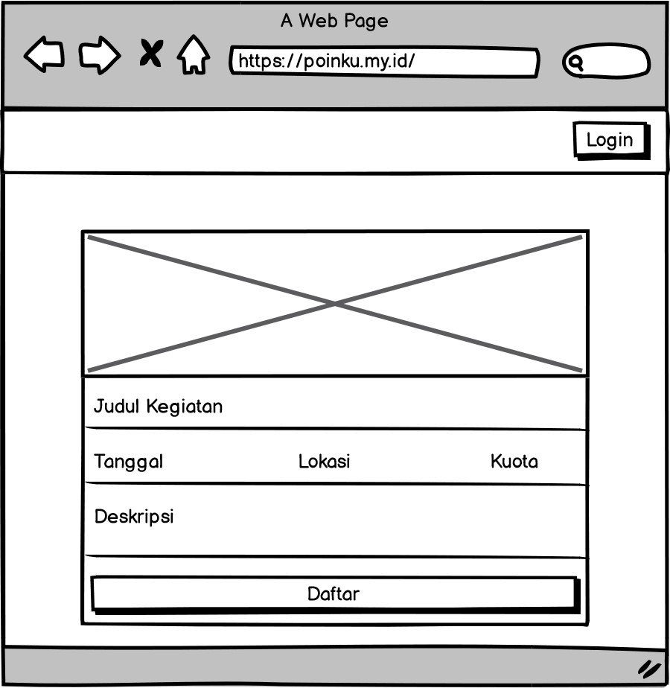
Gambar 3.89 Halaman Detail Event – User Eksternal
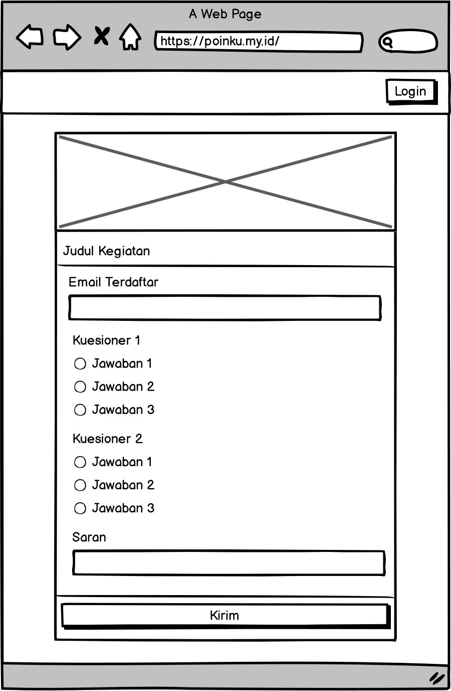
Gambar 3.90 Halaman Kuesioner – User Eksternal

3.3 Rancangan Pengujian
Dalam desain pengujian, peneliti menggunakan Blackbox Testing. Blackbox Testing atau pengujian fungsional adalah salah satu kondisi pengujian yang dikembangkan berdasarkan fungsionalitas program atau sistem. Pengujian membutuhkan informasi tentang input data dan mengamati output, tetapi tidak mengetahui bagaimana program atau sistem bekerja. Sama seperti seseorang yang tidak perlu mengetahui bagaimana mobil bekerja secara internal untuk mengendarainya, seseorang tidak perlu mengetahui struktur internal dari sebuah program untuk menjalankannya. Tes ini berfokus pada pengujian fungsionalitas program terhadap spesifikasi (Lewis, 2020).
Pengujian sistem berdasarkan Blackbox Testing adalah sebagai berikut:
- Fungsi salah atau hilang.
- Kesalahan antarmuka.
- Kesalahan dalam struktur data atau akses database eksternal.
- Kesalahan Kinerja.
- Kesalahan terminasi.

